NiPaMoVa

Online Testamenterstellung

Nico Sasse, Monika Bichlmaier, Patrick Wade und Vanessa Brandl

Inhaltsverzeichnis

1 Index 2

1.1 Bestätigung des Zurück Buttons 2

1.2 Weiterleitung zu Kontakt 3

1.3 Testamenterstellung starten 3

2 Was Sie benötigen 4

2.1 Bestätigung des Zurück Buttons 4

3 Möglichkeiten 5

3.1 Bestätigung des Zurück Buttons 5

4 Preis 6

4.1 Bestätigung des Zurück Buttons 6

5 Kontakt 7

5.1 Klicken der Absende-Schaltfläche ohne ausgefüllte Daten 8

5.2 Klicken der Absende-Schaltfläche mit vollständig ausgefüllten Formular 8

6 Persönliche Daten 9

6.1 Auswahl der Anrede und des Titels 9

6.2 Betätigung der Radio Buttons (Sind Sie verheiratet?) 11

6.3 Betätigung der Radio Buttons (Haben Sie Kinder?) 12

6.4 Betätigung des Weiter Buttons 14

7 Vermögen 15

7.1 Hinzufügen von Vermögensgegenständen 15

7.2 Eingabe von Vermögensgegenständen 16

7.3 Entfernen von Vermögensgegenständen 17

7.4 Bestätigung falscher Vermögensgegenständen 17

7.5 Eingabe der Vermögensgegenstände abschließen 18

8 Verbindlichkeiten 19

8.1 Hinzufügen von Verbindlichkeiten 19

8.2 Eingabe von Verbindlichkeiten 20

8.3 Entfernen von Verbindlichkeiten 20

8.4 Bestätigung falscher Verbindlichkeiten 21

8.5 Eingabe der Verbindlichkeiten abschließen 22

9 Verteilung 23

9.1 Aufruf der Seite 23

9.2 Auswahlmöglichkeiten Radiobuttons 24

9.3 Eingabe der Verteilungen 25

9.4 Bestätigung bei falscher Eingabe 26

9.5 Verteilung abschließen 28

10 Zusammenfassung 29

10.1 Klicken der Bestätigen-Schaltfläche 29

10.2 Überprüfung der persistierten Daten in Firebase 30

11 Abschluss 31

11.1 Betätigung des Zahlungspflichtig bestellen Buttons 31

12 Übersicht 33

12.1 Filtern anhand des Vornamens 33

# Index

Die Seite „Index“ ist die Startseite unsere Webanwendung, auf der der Kunde die Möglichkeit hat, sich entweder zuerst über unsere Anwendung und über die generelle Testamenterstellung informieren kann, oder direkt mit der Erstellung starten kann.

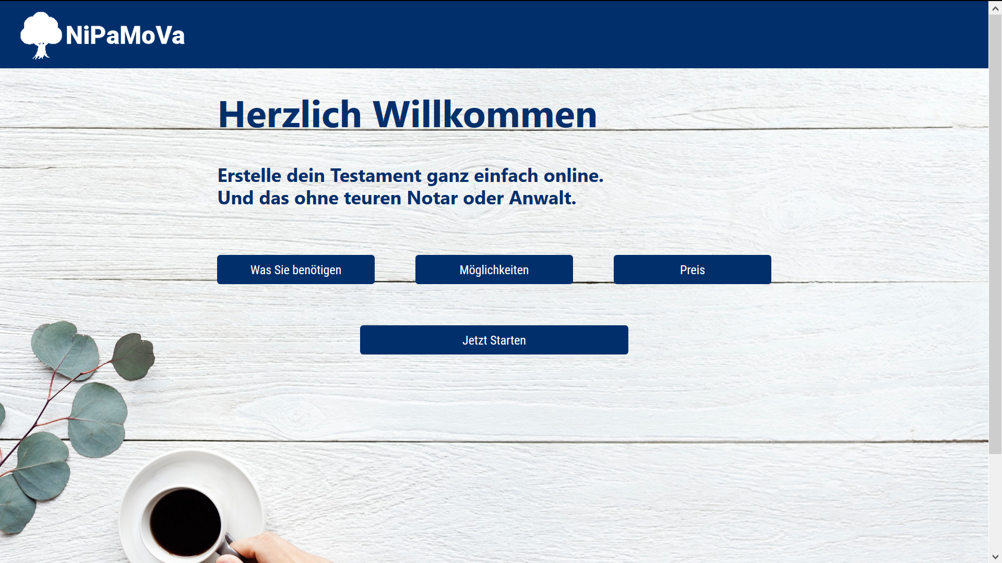

## Bestätigung des Zurück Buttons

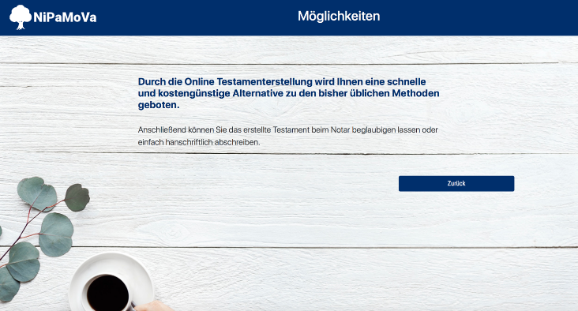Durch klicken auf den Button „Was Sie benötigen“ findet eine Weiterleitung auf die Seite WasSiebenoetigen.html statt, durch klicken des Buttons „Möglichkeiten“ findet eine Weiterleitung auf die Seite Moeglichkeiten.html statt, und durch klicken auf den Button „Preis“ findet eine Weiterleitung auf die Seite Preis.html statt

## Weiterleitung zu Kontakt

Das klicken auf „Kontakt“ in der Fußzeile gelangt man direkt zu unserem Kontaktformular.

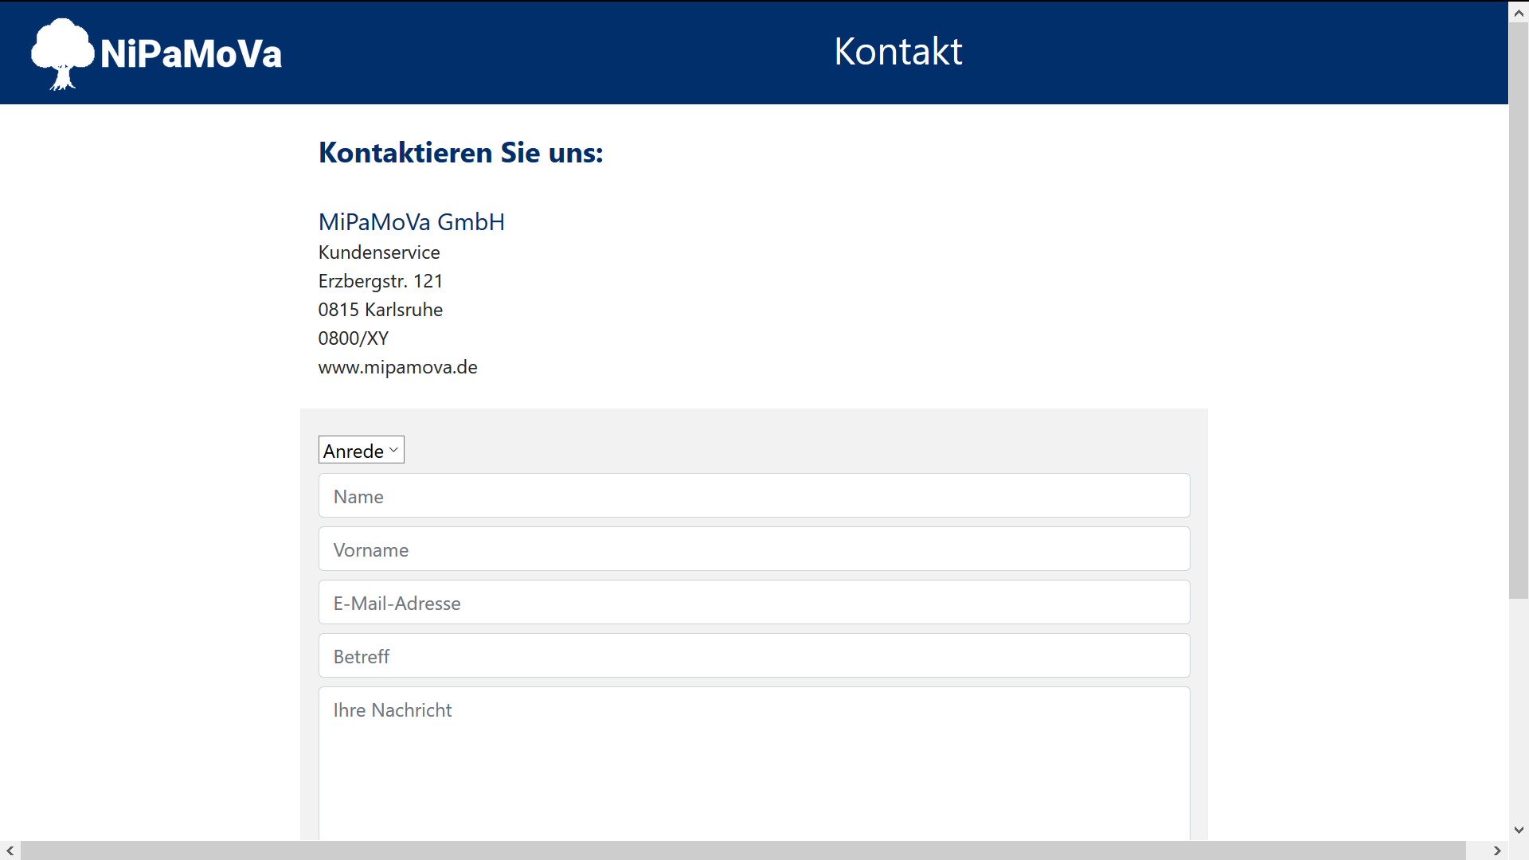

## Testamenterstellung starten

Durch einen klick auf den Button „Jetzt Starten“ gelangt man direkt in die Klickstrecke und startet mit der Eingabe der persönlichen Daten.

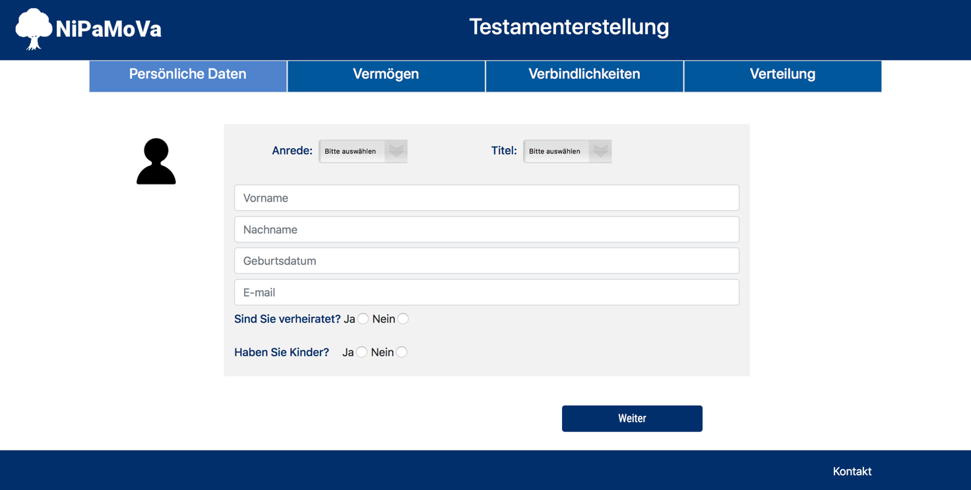

# Was Sie benötigen

Die Seite „Was Sie benötigen“ gehört zu den allgemeinen Informationsseiten, bei den der Kunde sich über die Unterlagen und Daten informieren kann, welche er für die Testamentserstellung benötigt, bevor er mit der Anwendung beginnt.

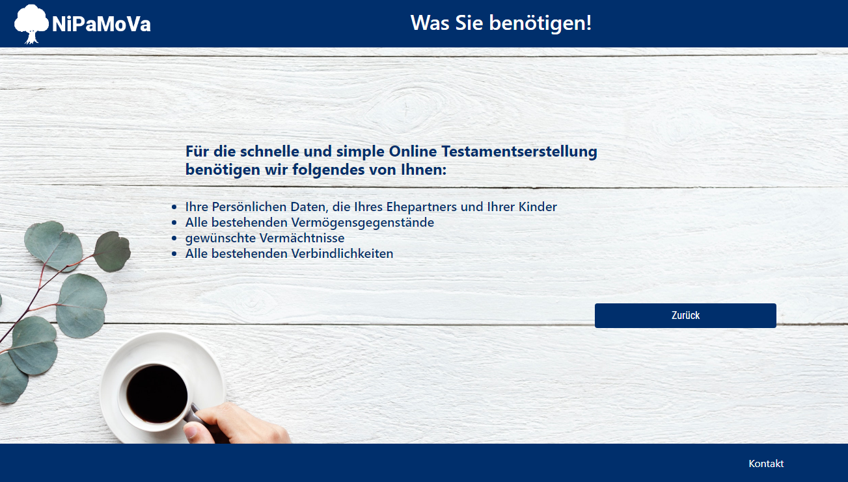

## Bestätigung des Zurück Buttons

Der Kunde soll bei Betätigung des „Zurück“ Buttons erneut auf die Startseite gelangen.

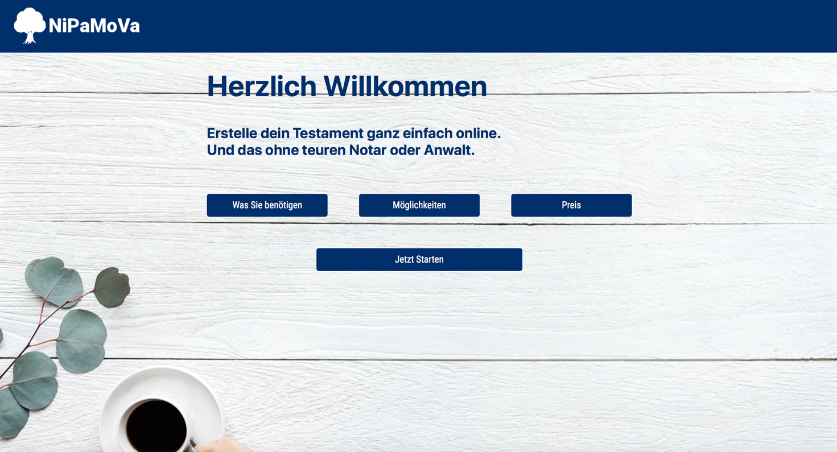

# Möglichkeiten

Die Seite „Möglichkeiten“ gehört zu den allgemeinen Informationsseiten, bei den der Kunde sich über die online Testamenterstellung informieren kann, bevor er mit der Anwendung beginnt.

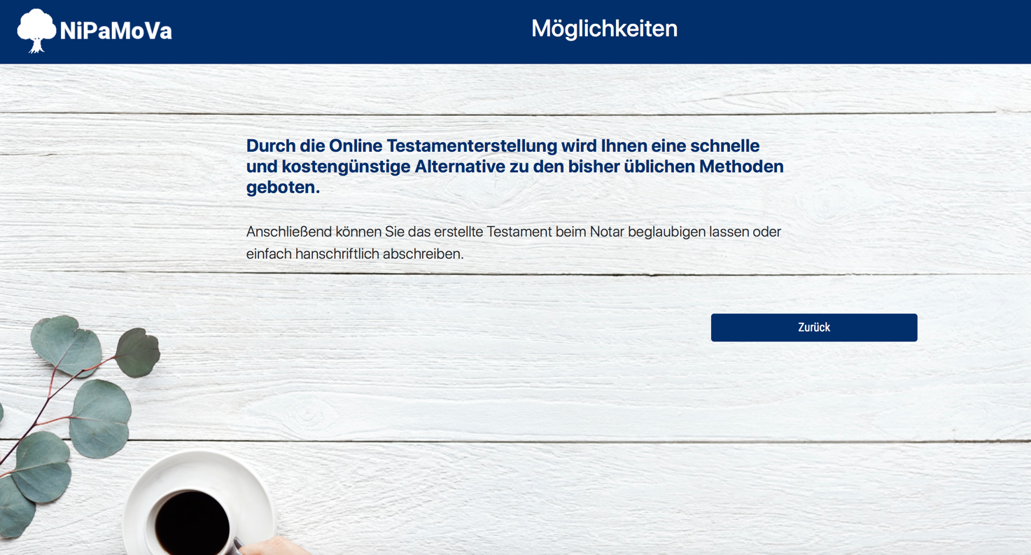

## Bestätigung des Zurück Buttons

Der Kunde soll bei Betätigung des „Zurück“ Buttons erneut auf die Startseite gelangen.



* Funktionalität wurde überprüft und funktioniert

# Preis

Die Seite „Preis“ gehört zu den allgemeinen Informationsseiten, bei den der Kunde sich über die Preise bei NiPaMoVa GmbH informieren kann, bevor er mit der Anwendung beginnt.

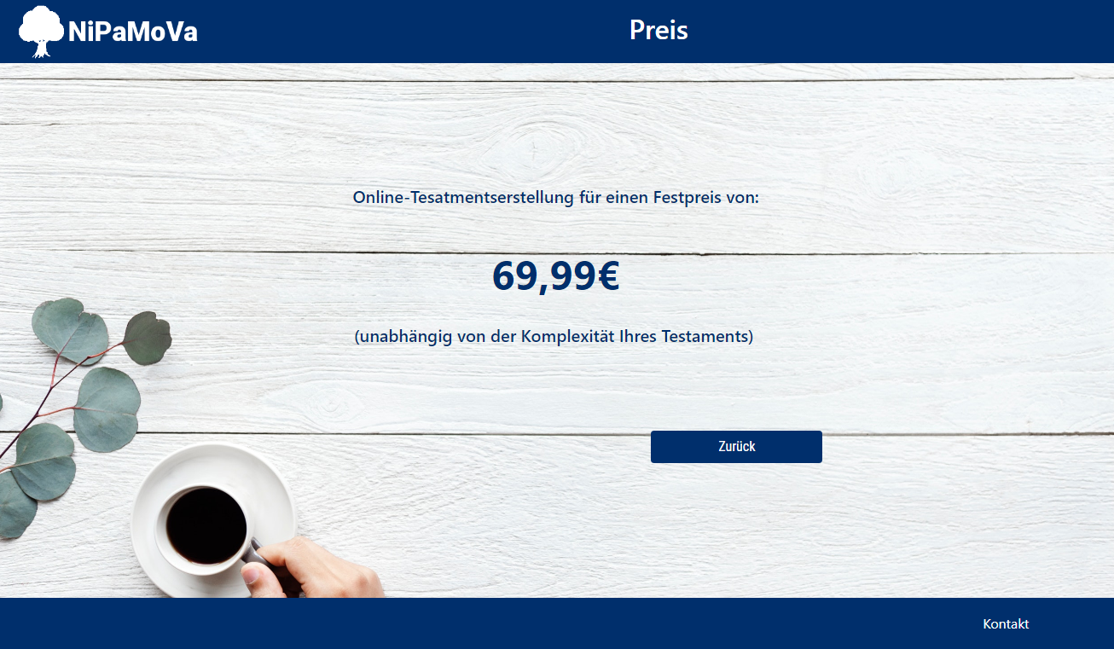

## Bestätigung des Zurück Buttons

Der Kunde soll bei Betätigung des „Zurück“ Buttons erneut auf die Startseite gelangen.



* Funktionalität wurde überprüft und funktioniert

# Kontakt

Die Kontaktseite kann über die Kontakt-Schaltfläche in der Fußzeile aufgerufen werden um ein Kontaktformular für die Kontaktaufnahme mit NiPaMova auszufüllen und abzusenden. (Wegen Seitengröße in zwei Screenshots eingefügt). Neben den vorgestellten Funktionalitäten kann man wie üblich über das Logo auf die Startseite zurückgelangen, was bereits getestet wurde.

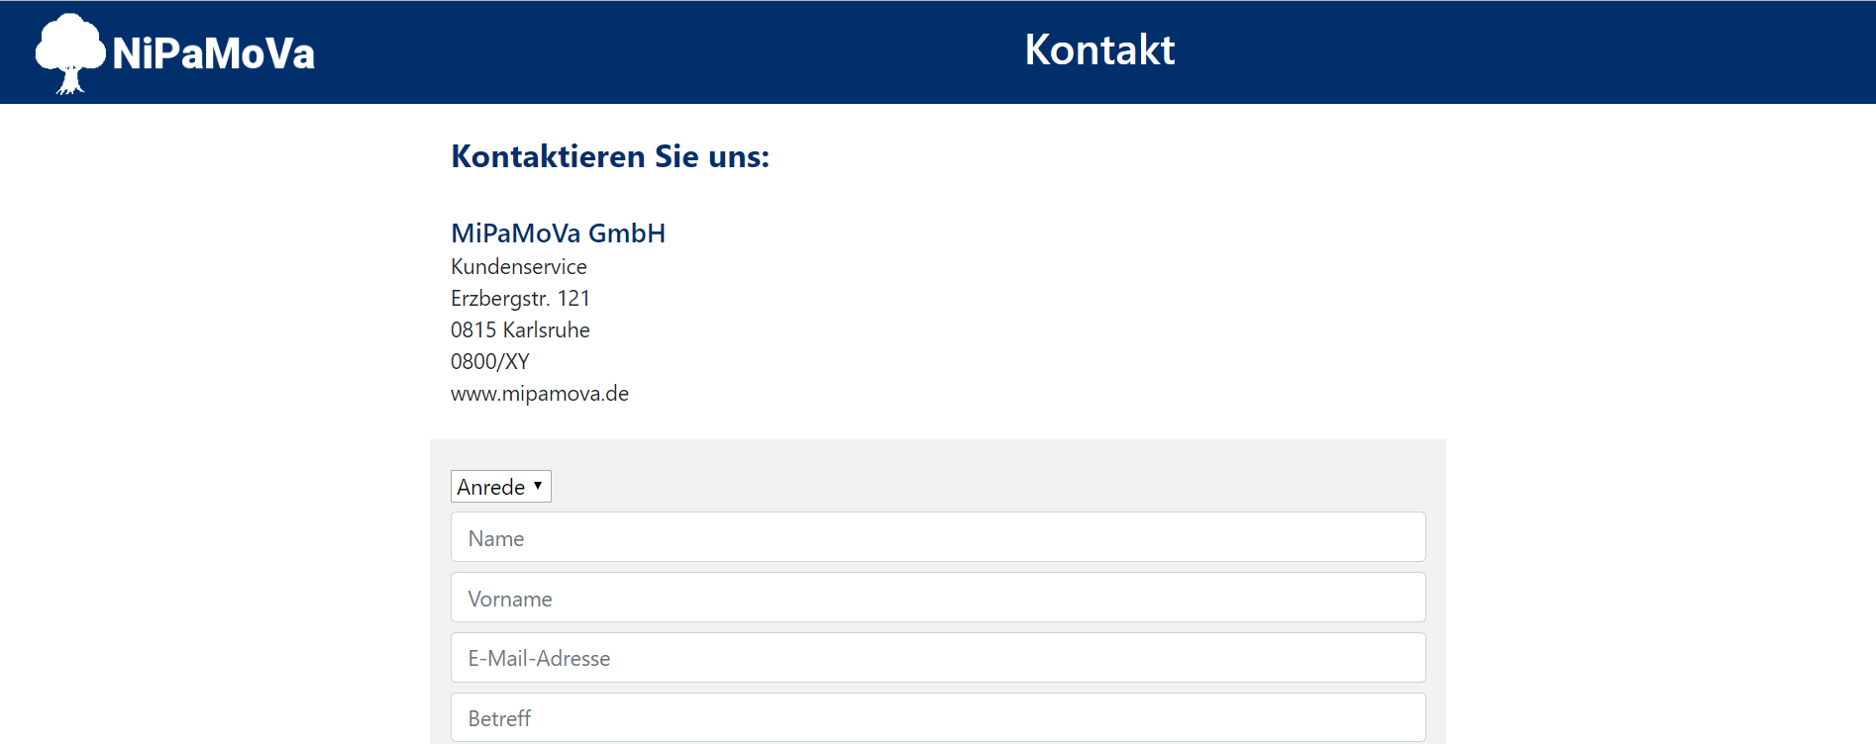

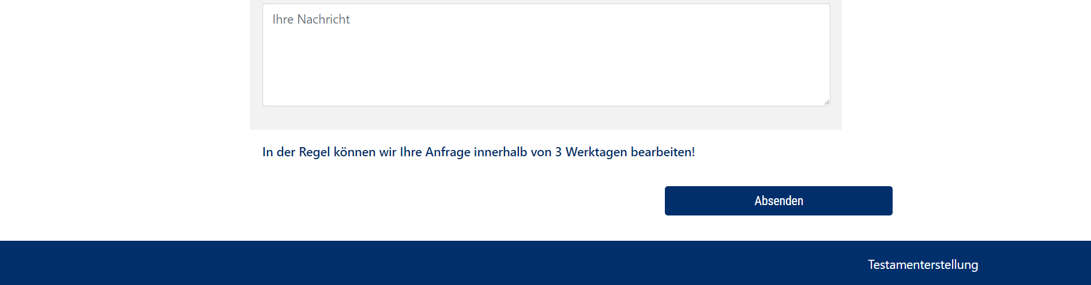

## Klicken der Absende-Schaltfläche ohne ausgefüllte Daten

Es erscheint wie gewollt ein Popup-Fenster mit den Informationen, dass Eingabedaten fehlen. 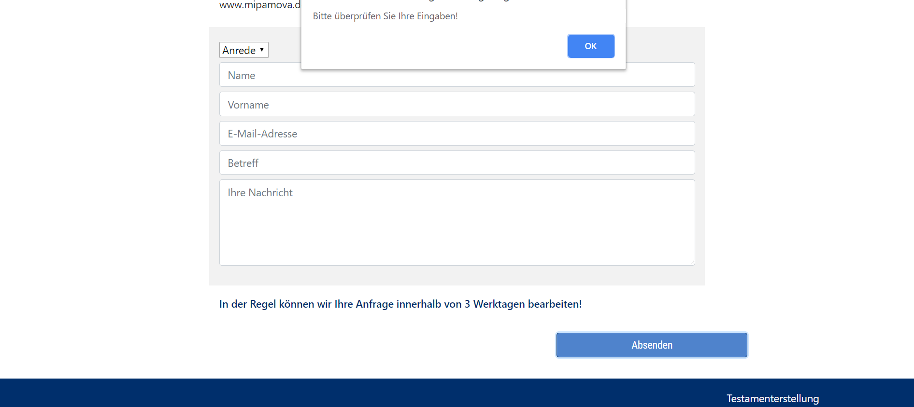

## Klicken der Absende-Schaltfläche mit vollständig ausgefüllten Formular

Es erscheint ein Dialog, dass die Kontaktaufnahme gestartet hat. Es funktioniert also wie gewollt, hintendran besteht allerdings keine tiefere Logik und es wird nicht wirklich etwas Versand, da dies nur ein Mockup der endgültigen Funktionalität ist.

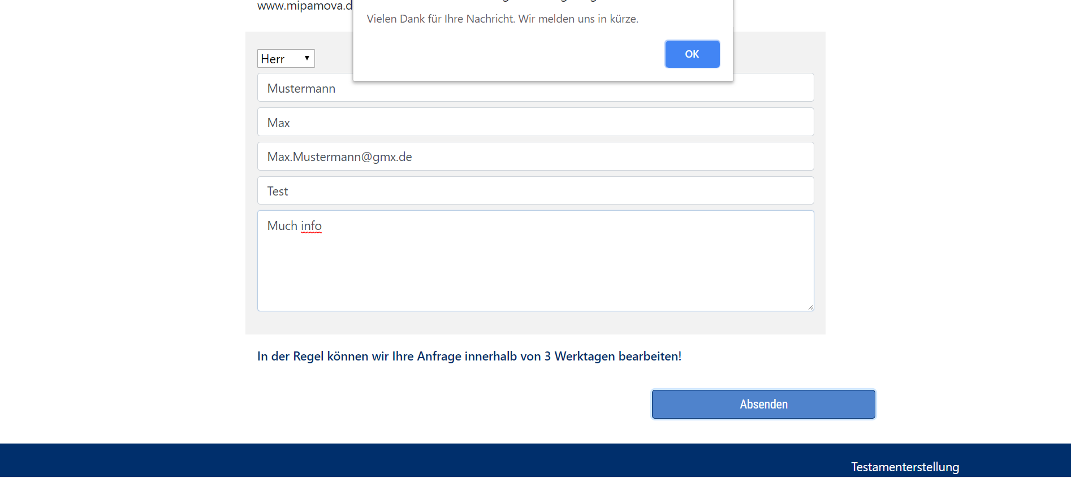

# Persönliche Daten

Auf dieser Webseite soll der Kunde seine persönlichen Daten eingeben.



## Auswahl der Anrede und des Titels

Zu Beginn soll der Benutzer seine Anrede und sein Titel auswählen. Durch den Klick auf das Kästchen „Bitte auswählen“ bei Anrede und Titel, soll sich jeweils ein Kästchen öffnen.

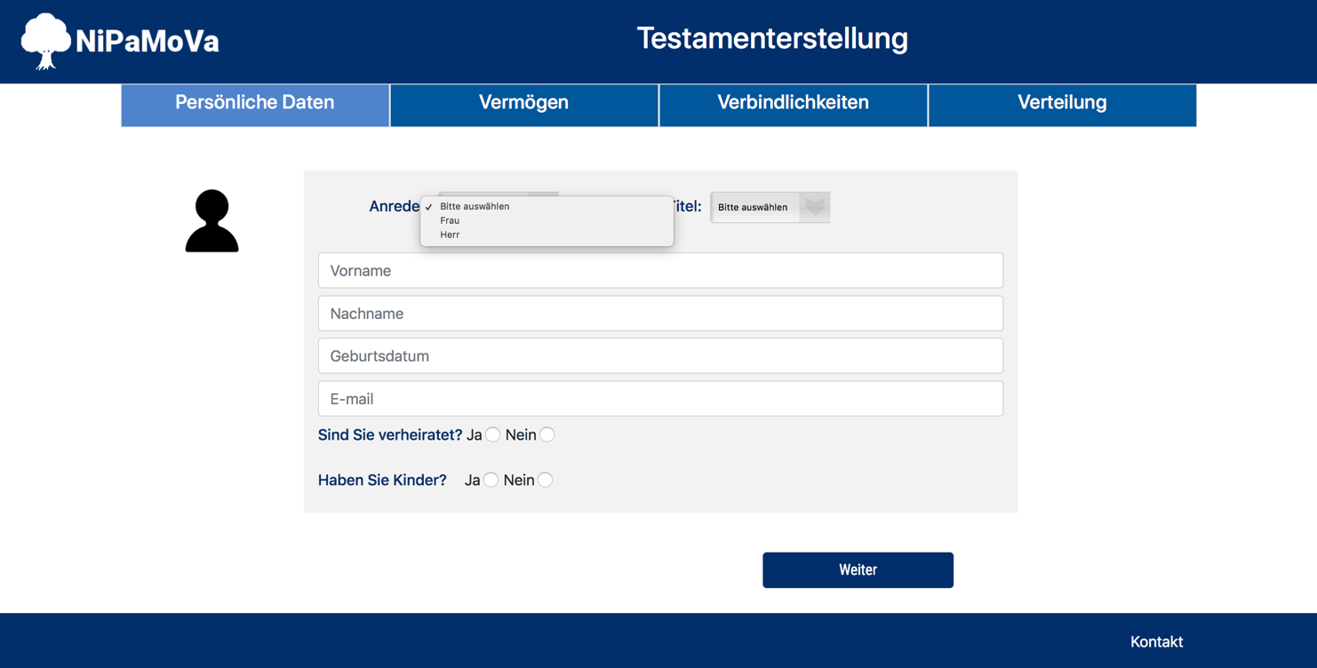

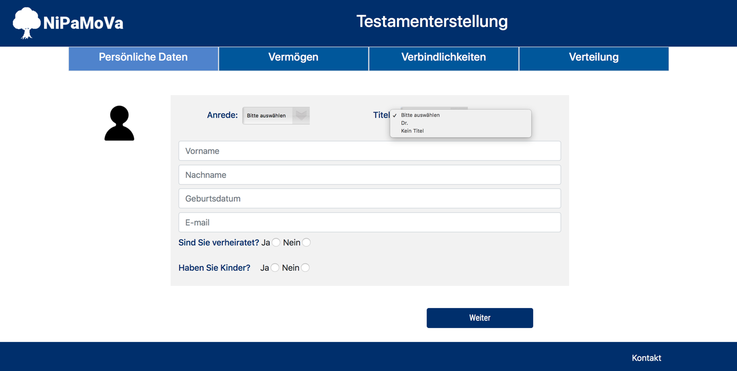

Nach Auswahl der Möglichkeiten in den geöffneten Kästchen. Soll die Auswahl des Kunden in dem jeweiligen Käschen erscheinen.

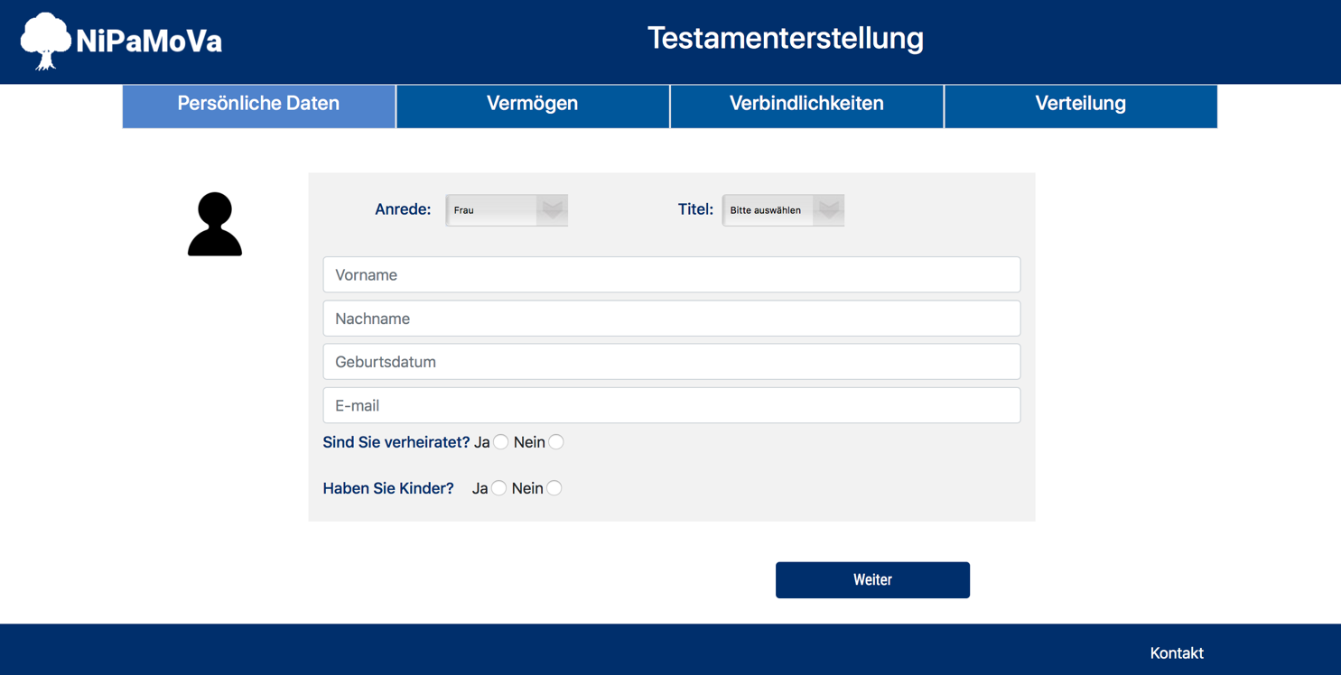

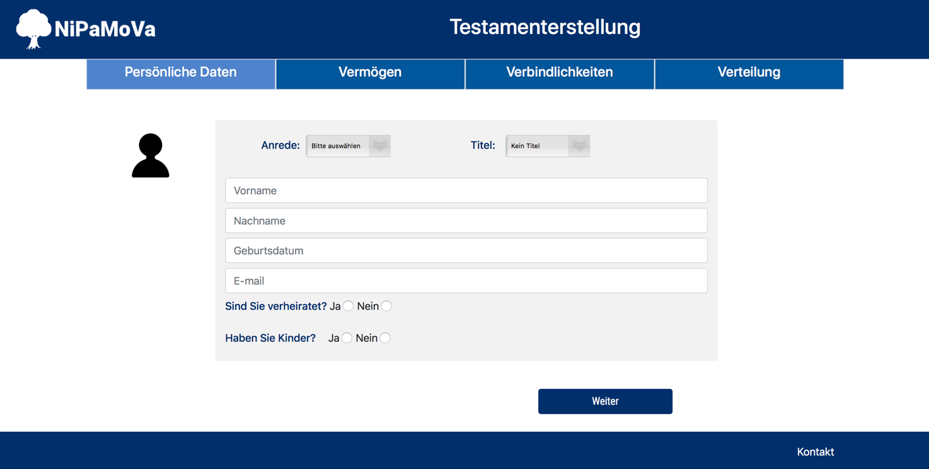

* Funktionalität wurde überprüft und funktioniert

## Betätigung der Radio Buttons (Sind Sie verheiratet?)

Hier soll der Anwender angeben ob er verheiratet ist.

Wenn der Benutzer den Radio Button „Nein“ betätigt, soll der „Nein“ Button lediglich ausgefüllt werden.

-keine Funktion

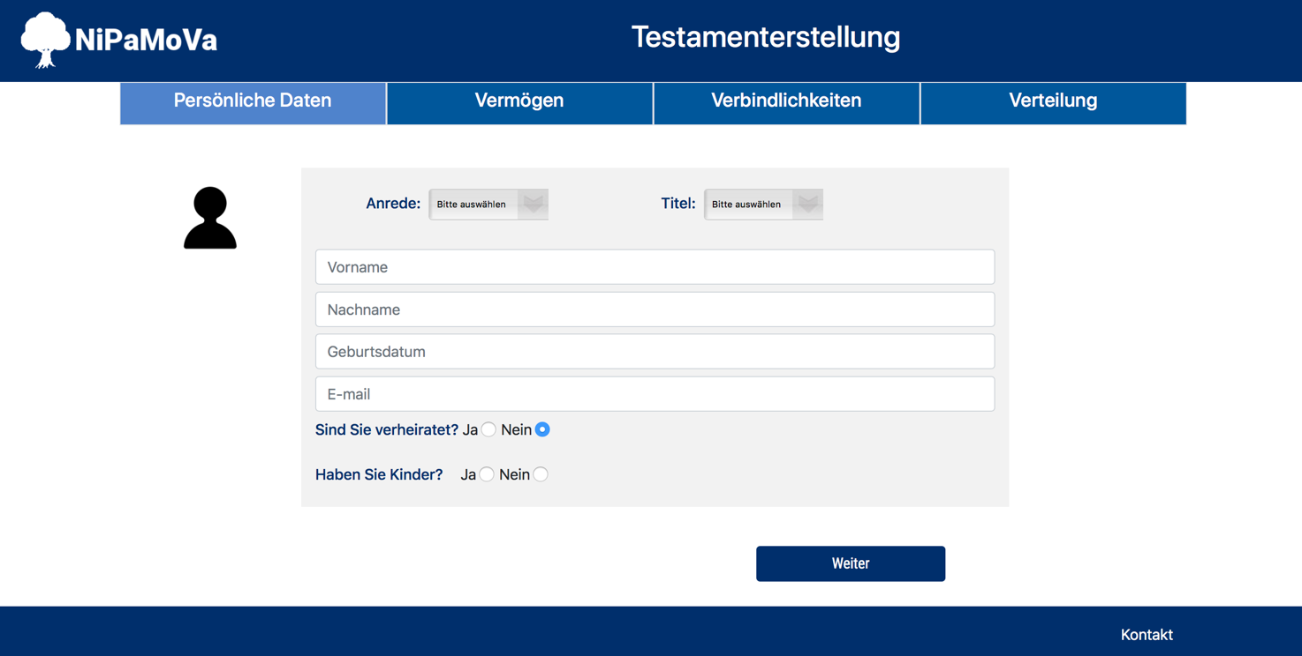

Wenn der Benutzter jedoch den „Ja“ Button betätigt und somit bestätigt, dass er verheiratet ist, soll eine zusätzliche Zeile angezeigt werden. In dieser wird der Kunde aufgefordert den Namen seines Ehegattens/ seiner Ehegattin einzugeben.

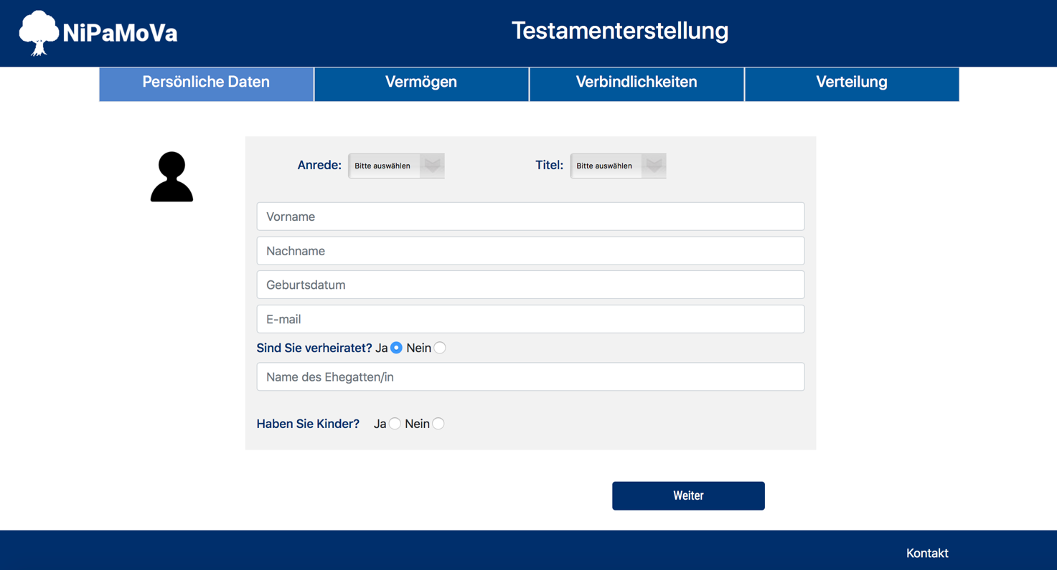

* Funktionalität wurde überprüft und funktioniert

## Betätigung der Radio Buttons (Haben Sie Kinder?)

Als nächstes wird der Benutzer aufgefordert anzugeben, ob er Kinder bzw. keine Kinder hat.

Wenn der Kunde keine Kinder hat und somit auf den „Nein“ Button klickt, wird der zweite „Nein“ Button lediglich ausgefüllt.

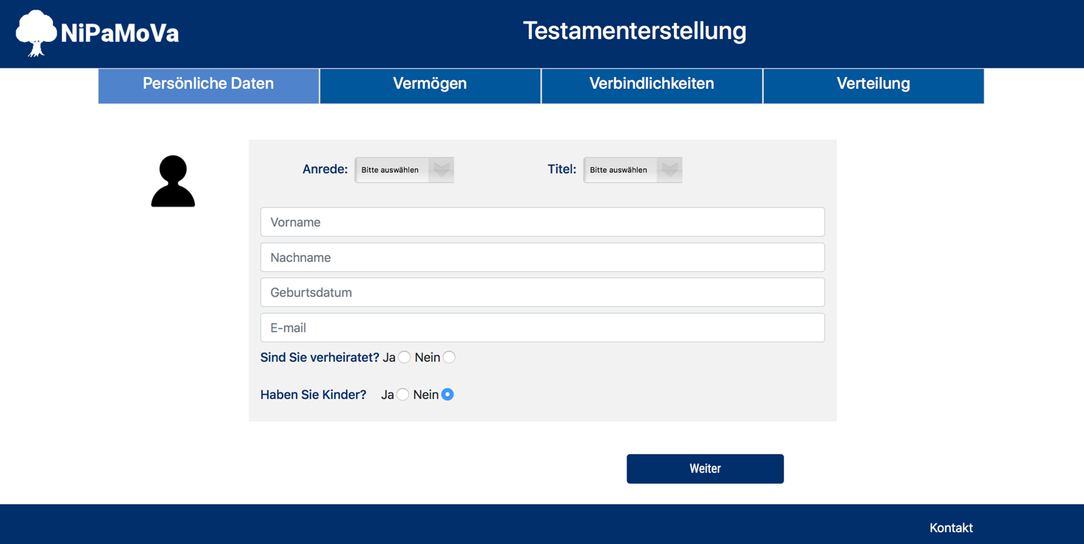

Wenn der Benutzer jedoch den „Ja“ Button betätigt, soll sich erneut eine zusätzliche Zeile öffnen. In dieser wird er aufgefordert die Anzahl seiner Kinder einzugeben.

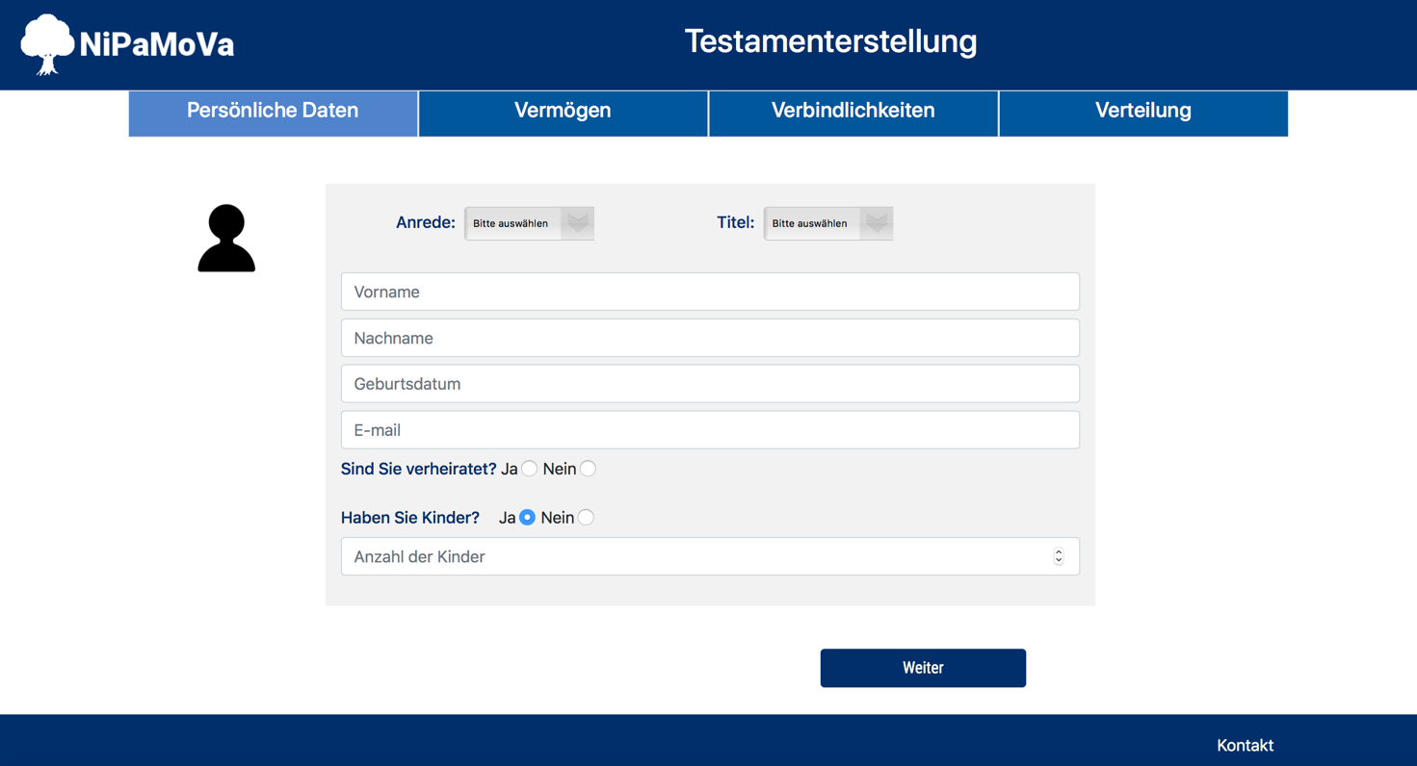

Sobald der Benutzer die Anzahl seiner Kinder eingegeben hat, sollen sich erneut zusätzliche Zeilen (je nach eingegebener Anzahl), in denen er die Namen seiner Kinder eingeben muss, öffnen. Wenn der Kunde Beispielsweise eine 2 eingegeben hat, sollen zusätzlich zwei neue Zeilen geöffnet werden.

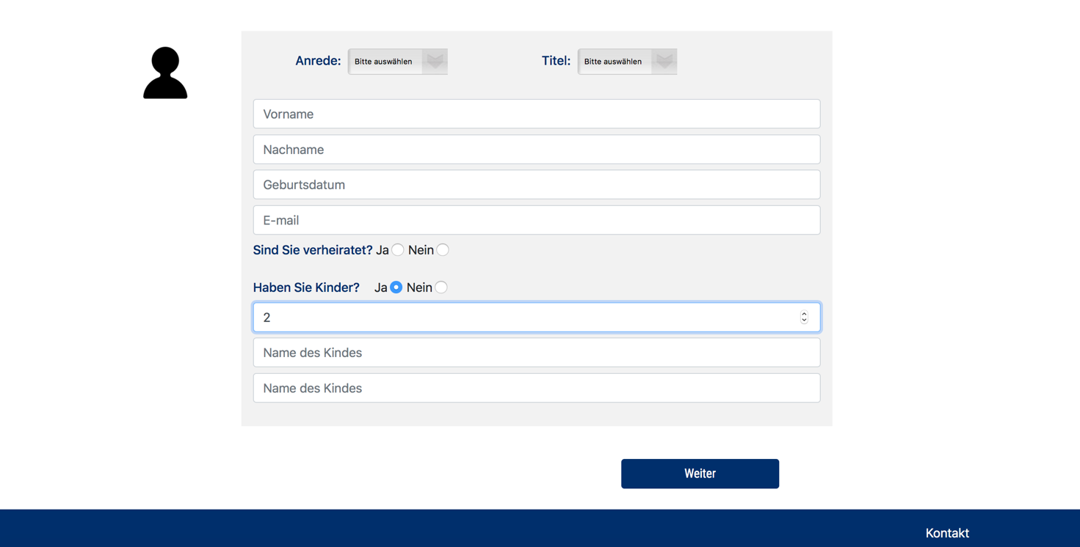

* Funktionalität wurde überprüft und funktioniert

## Betätigung des Weiter Buttons

Wenn der Kunde den „Weiter“ Button betätigt, überprüft das Programm ob alle Felder ausgefüllt sind. Wenn eins der Felder nicht bzw. falsch (z.B Zahl statt Text eingegeben) ausgefüllt sind, soll sich eine Box öffnen in der der Benutzer dazu aufgefordert wird, seine Daten zu überprüfen.

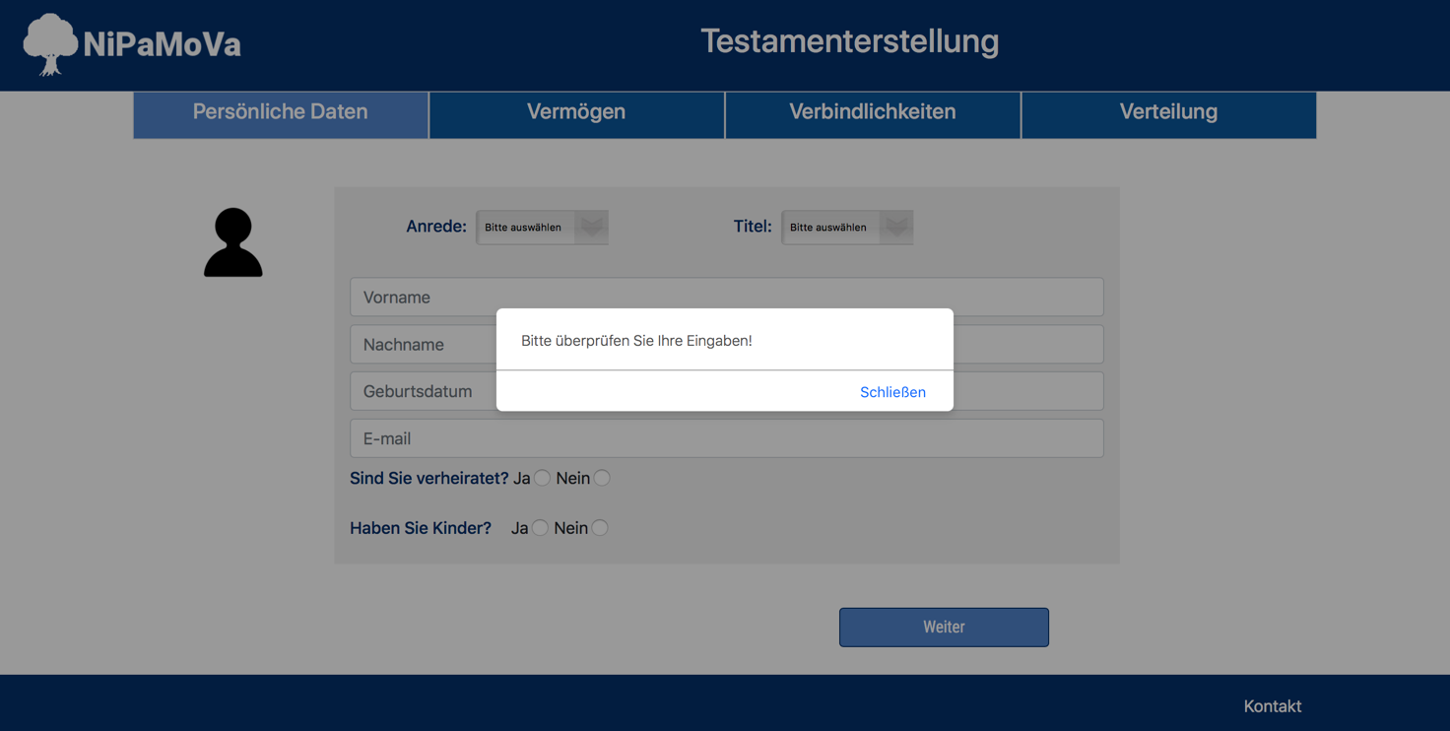

Wenn der Benutzer alle Felder gültig ausgefüllt hat und den „Weiter“ Button betätigt, sollte er zur nächsten Seite, der Vermögensseite, geführt werden.

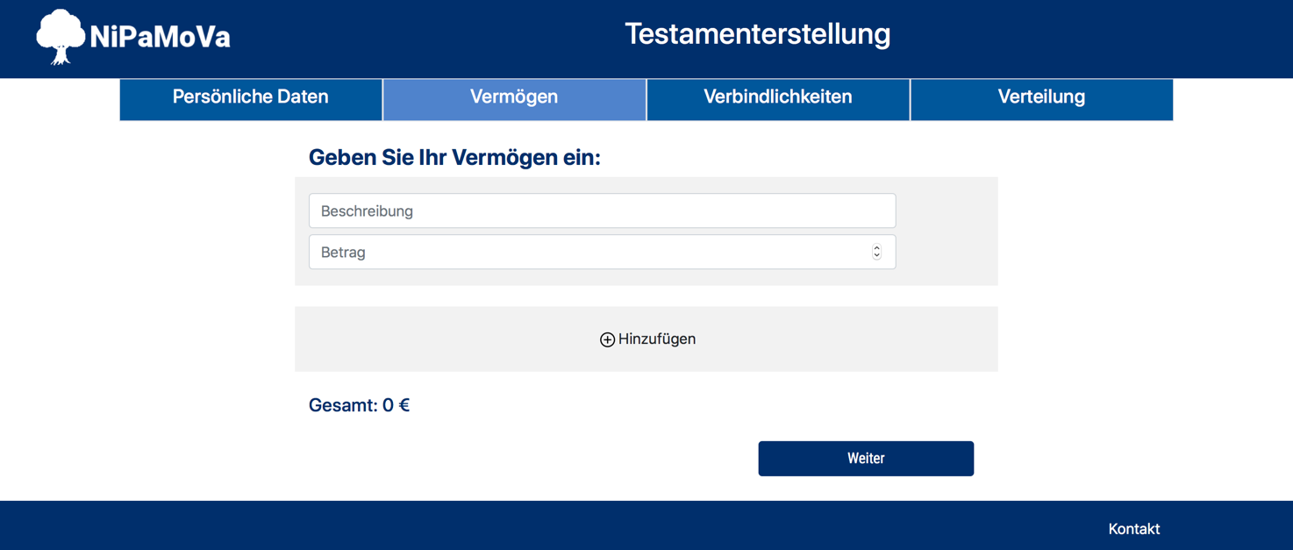

* Funktionalität wurde überprüft und funktioniert

# Vermögen

Beim Aufruf der Seite Vermögen erscheint folgende Seite.

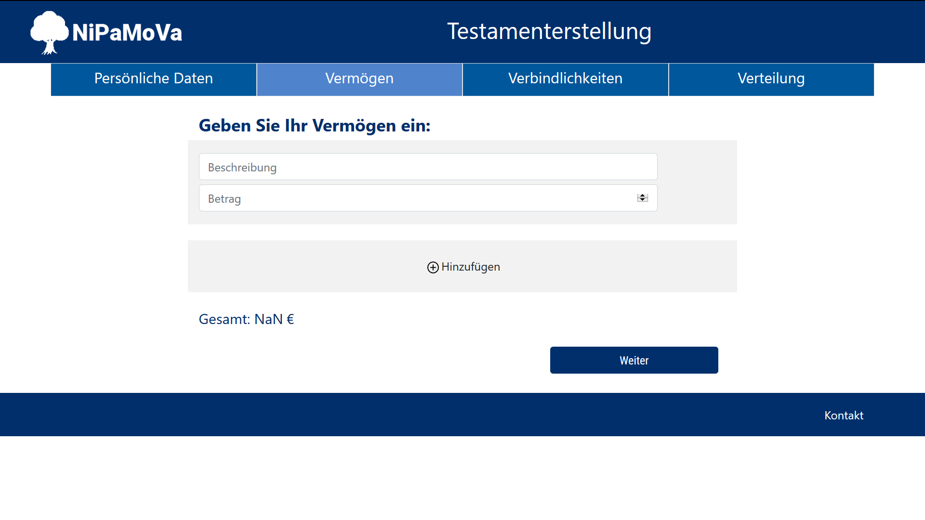

Auf dieser Seite wird der Kunde gebeten, alle relevanten Vermögensgegenstände einzugeben.

## Hinzufügen von Vermögensgegenständen

Durch einen Klick auf die Schaltfläche „Hinzufügen“ kann der Kunde weitere Vermögensgegenstände hinzufügen. Die Anzahl der Vermögensgegenstände ist dabei nicht limitiert, es muss jedoch immer mindestens ein Vermögensgegenstand eingegeben werden.

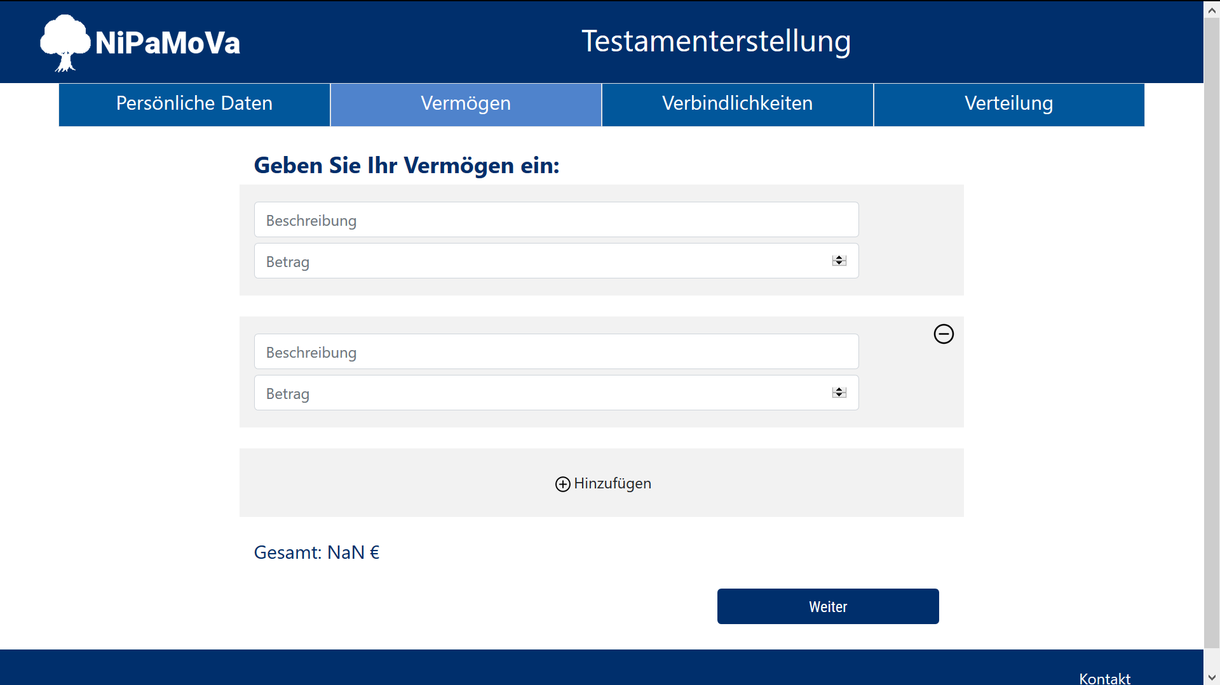

## Eingabe von Vermögensgegenständen

Zu jedem Vermögensgegenstand muss immer eine Beschreibung und eine natürliche Zahl als Betrag eingegeben werden. Die Summe der Beträge wird unter der Schaltfläche „Hinzufügen“ angezeigt, und berechnet schon bei der Eingabe das Ergebnis.

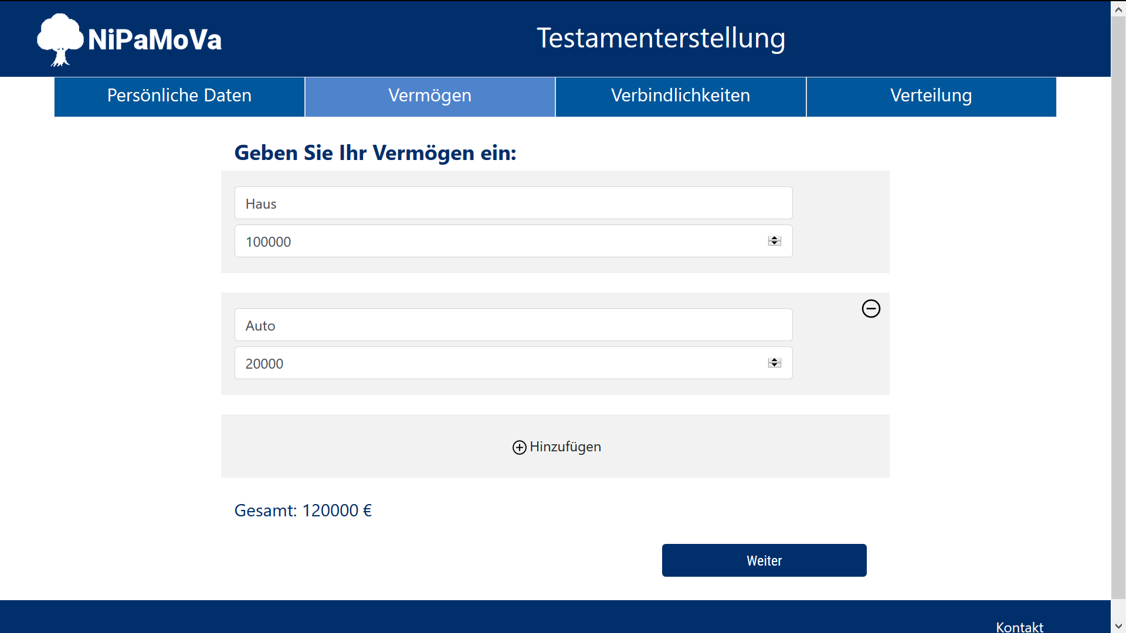

Wir keine natürliche Zahl eingegeben, so leuchtet der Rahmen des Textfeldes rot auf und weißt den Kunden auf eine fehlerhafte Eingabe hin. Wurde ein z.B. ein Text eingegeben, weißt zusätzlich der Gesamtbetrag mit „NaN“ (Not a Number) auf eine fehlerhafte Eingabe hin.

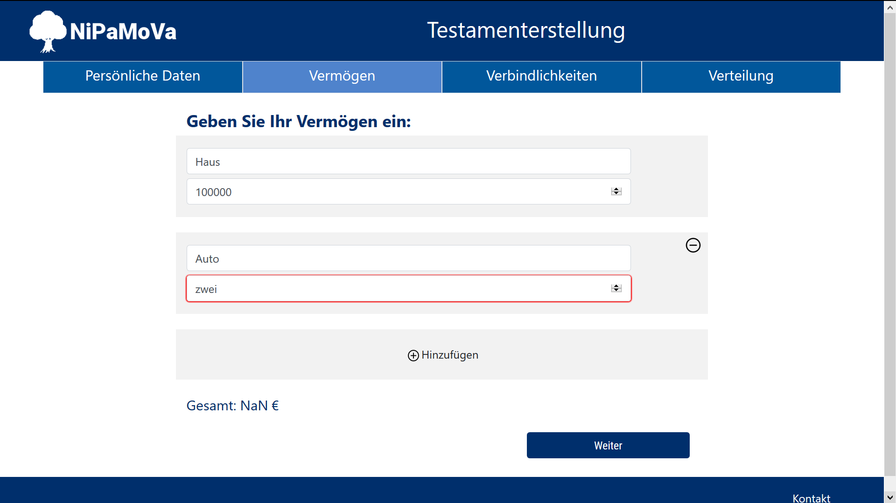

## Entfernen von Vermögensgegenständen

Durch das klicken auf den Minusbutton 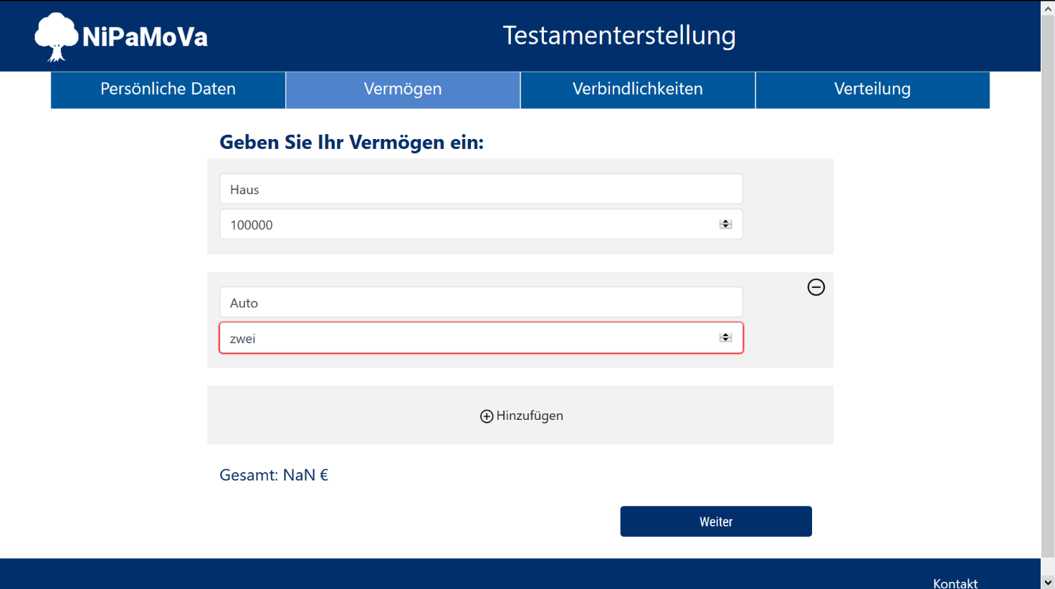 in der rechten oberen Ecke des Eingabefeldes wird die entsprechende Box aus der Auflistung entfernt. Alle anderen Eingabefelder bleiben inklusive ihres Inhaltes bestehen. Die Entfernung der Eingabefelder funktioniert ab dem 2. Feld.

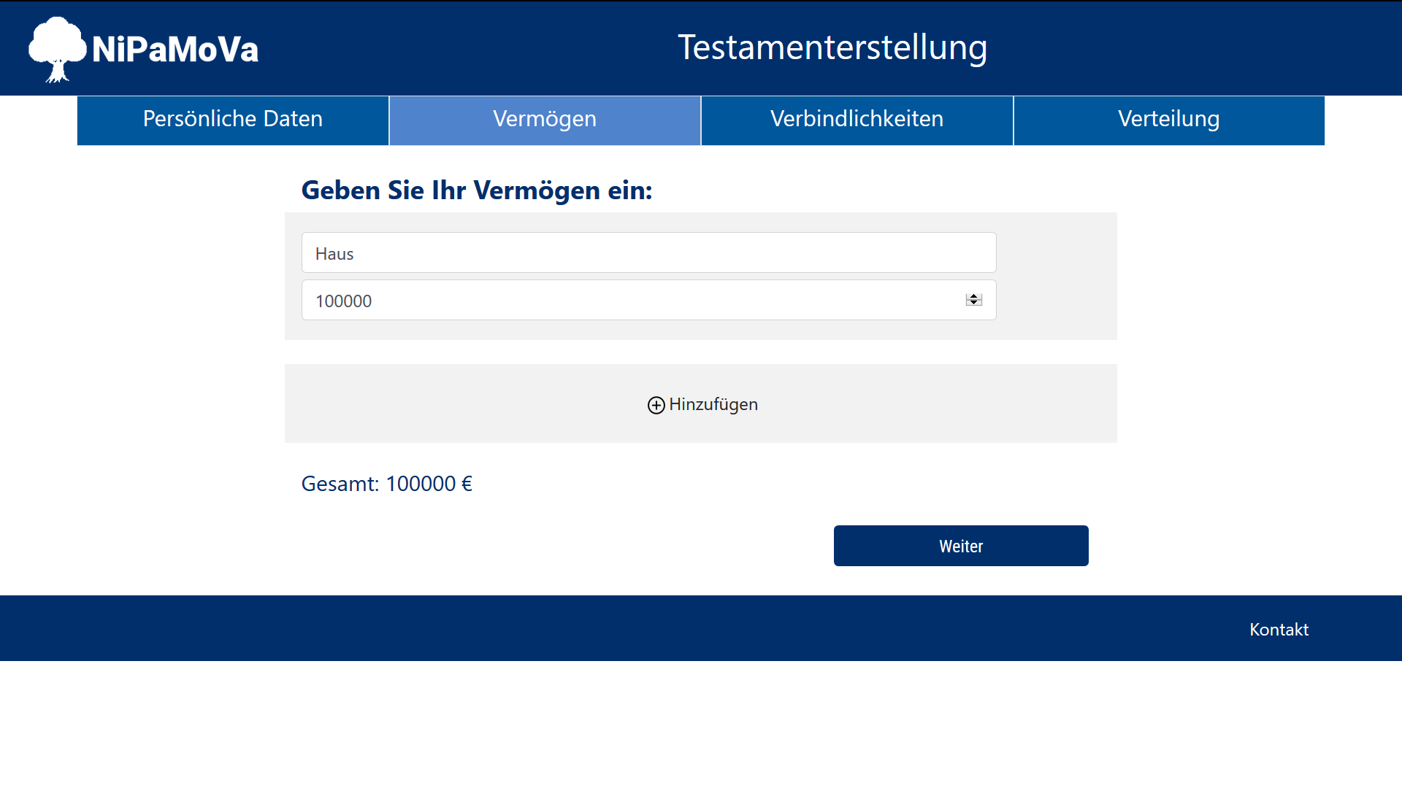

## Bestätigung falscher Vermögensgegenständen

Wird trotz falscher Eingaben auf den Button „Weiter“ geklickt, so bekommt der Kunde die Fehlermeldung „Bitte überprüfen Sie Ihre Eingabe!“ angezeigt. Dach kann er seine Eingaben überprüfen und wird nicht auf die nächste Seite weitergeleitet.

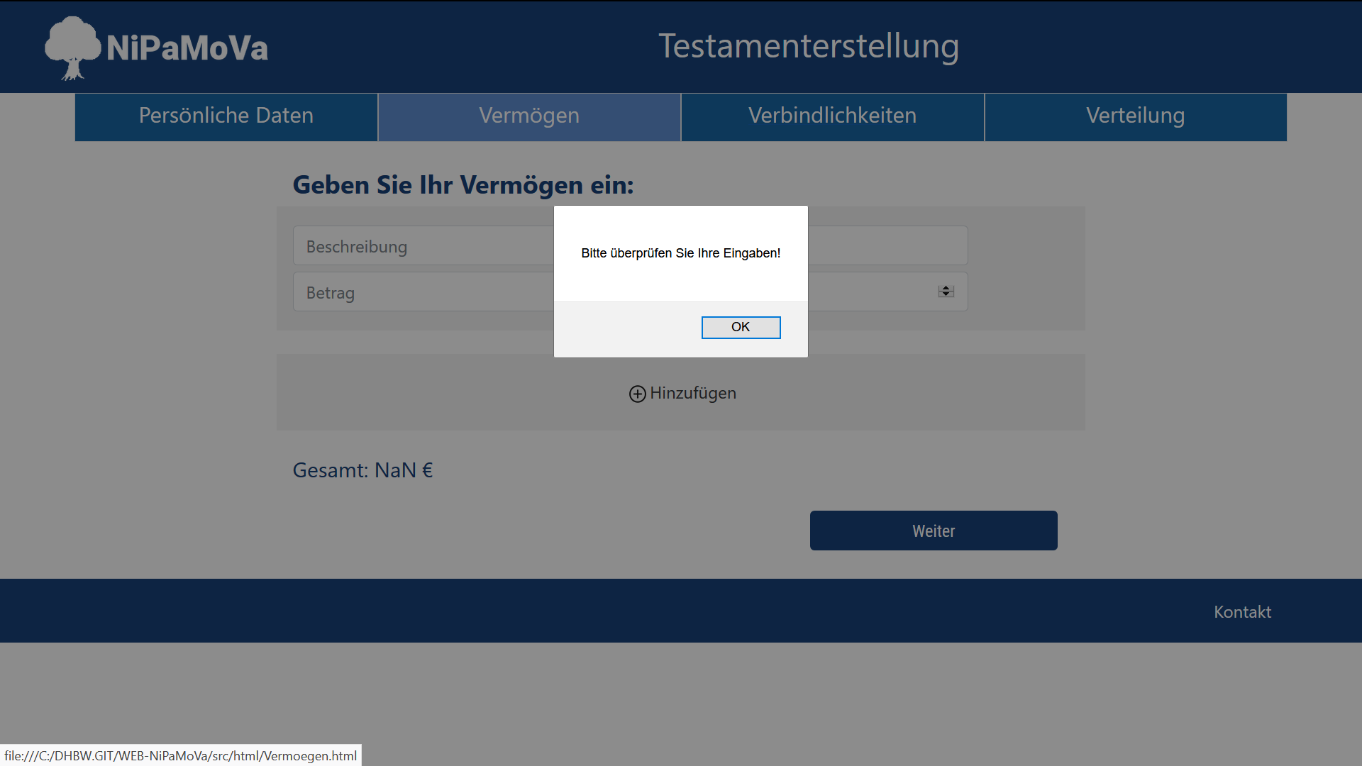

## Eingabe der Vermögensgegenstände abschließen

Hat der Kunde alle Werte korrekt eingegeben wird er durch das Klicken auf den Button „Weiter“ zur Eingabe der Verbindlichkeiten weitergeleitet.

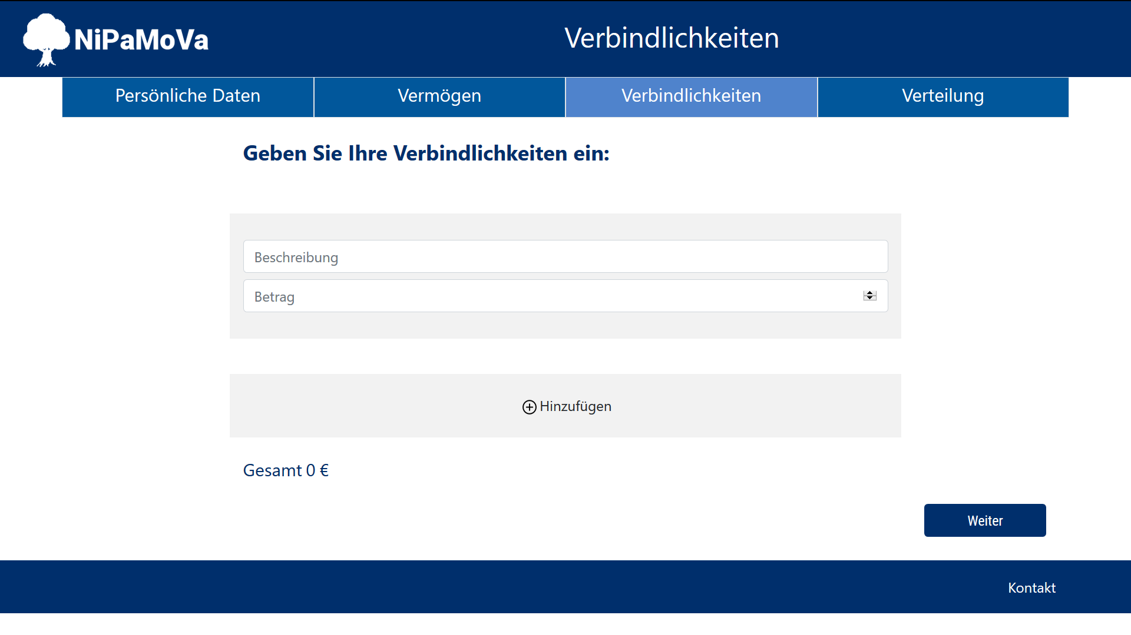

# Verbindlichkeiten

Beim Aufruf der Seite Verbindlichkeitenn erscheint folgende Seite.

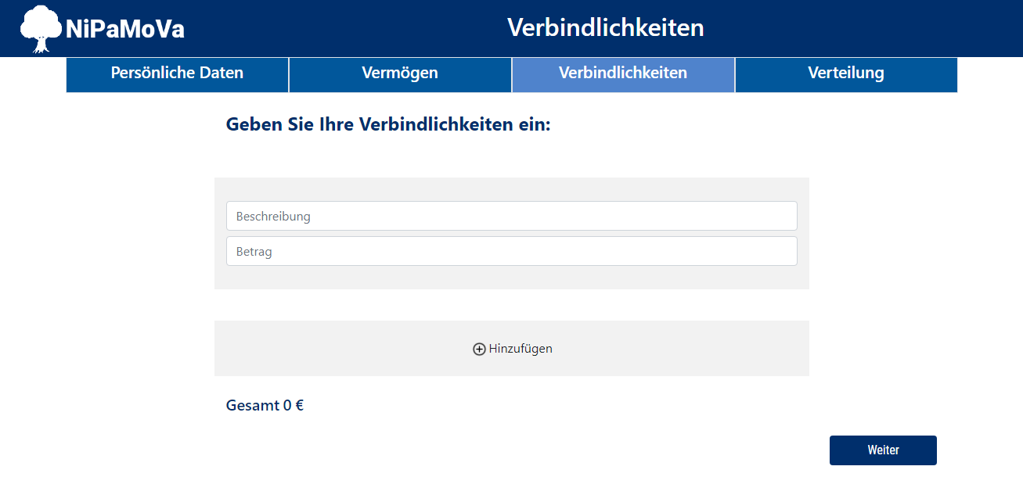

Auf dieser Seite wird der Kunde gebeten, alle relevanten Verbindlichkeiten einzugeben.

* Funktionalität wurde überprüft und funktioniert

## Hinzufügen von Verbindlichkeiten

Durch einen Klick auf die Schaltfläche „Hinzufügen“ kann der Kunde weitere Verbindlichkeiten hinzufügen. Die Anzahl der Verbindlichkeiten ist dabei nicht limitiert, es muss jedoch immer mindestens ein Verbindlichkeiten eingegeben werden.

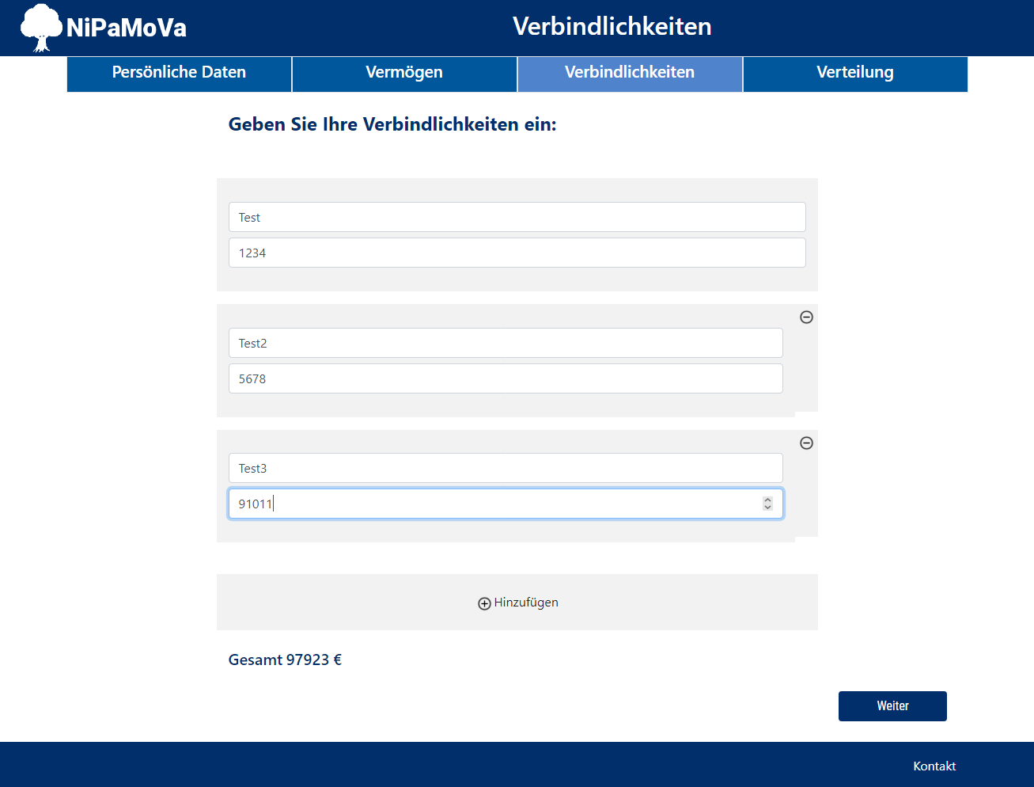

* Funktionalität wurde überprüft und funktioniert

## Eingabe von Verbindlichkeiten

Zu jeder Verbindlichkeit muss immer eine Beschreibung und eine natürliche Zahl als Betrag eingegeben werden. Die Summe der Beträge wird unter der Schaltfläche „Hinzufügen“ angezeigt, und berechnet schon bei der Eingabe das Ergebnis.

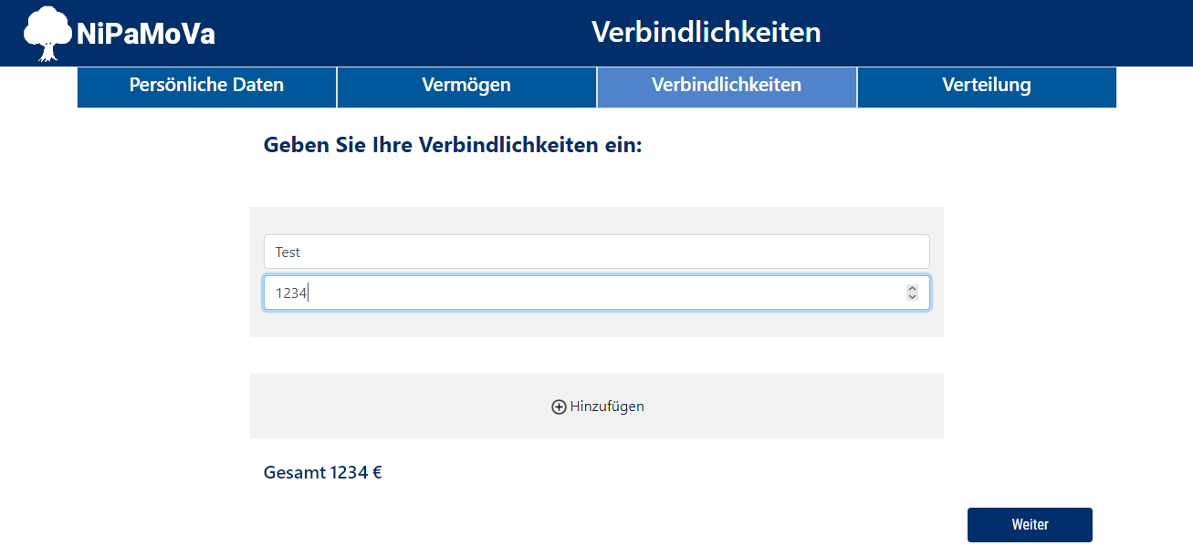

* Funktionalität wurde überprüft und funktioniert

## Entfernen von Verbindlichkeiten

Durch das klicken auf den Minusbutton  in der rechten oberen Ecke des Eingabefeldes wird die entsprechende Box aus der Auflistung entfernt. Alle anderen Eingabefelder bleiben inklusive ihres Inhaltes bestehen. Die Entfernung der Eingabefelder funktioniert ab dem 2. Feld.

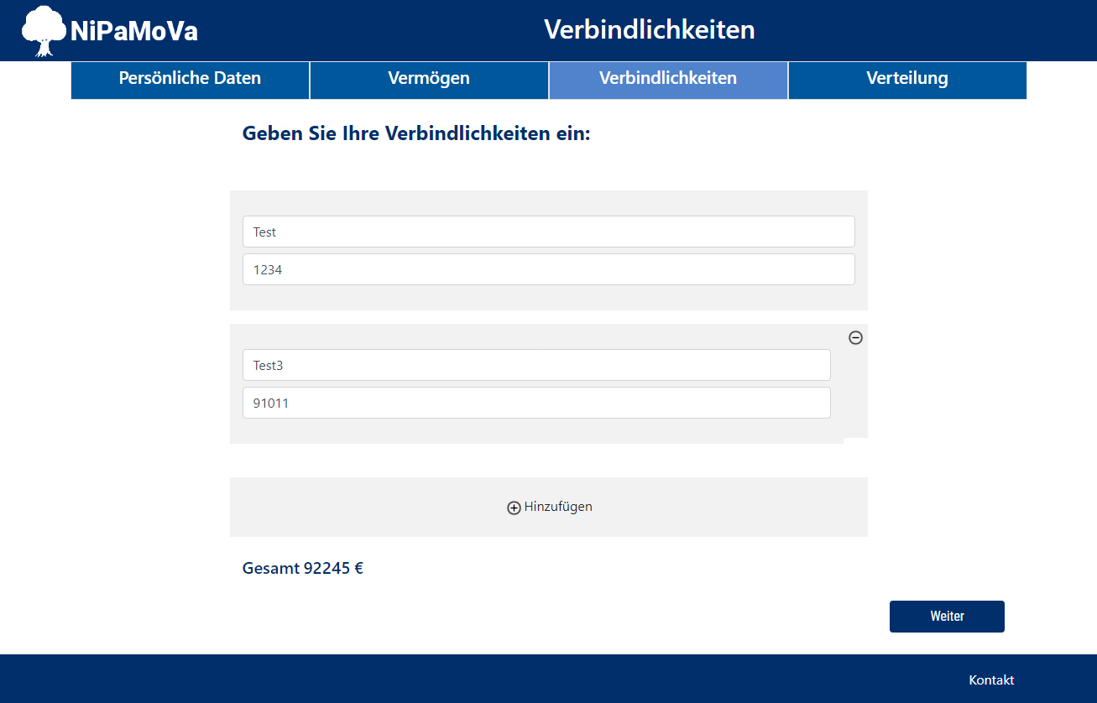

* Funktionalität wurde überprüft und funktioniert

## Bestätigung falscher Verbindlichkeiten

Wird trotz falscher Eingaben auf den Button „Weiter“ geklickt, so bekommt der Kunde die Fehlermeldung „Bitte füllen Sie jeden Betrag aus!“ , wenn ein oder mehrere Beträge unausgefüllt sind, angezeigt. Bei einem Betrag wird dem Kunden die Fehlermeldung „Bitte füllen Sie alle Beschreibungen aus.“ angezeigt. Danach kann er seine Eingaben überprüfen und wird nicht auf die nächste Seite weitergeleitet.

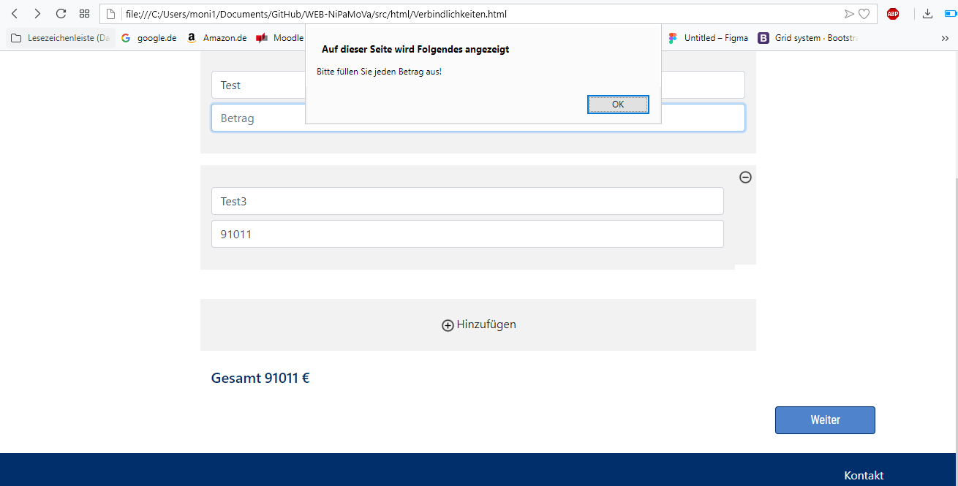

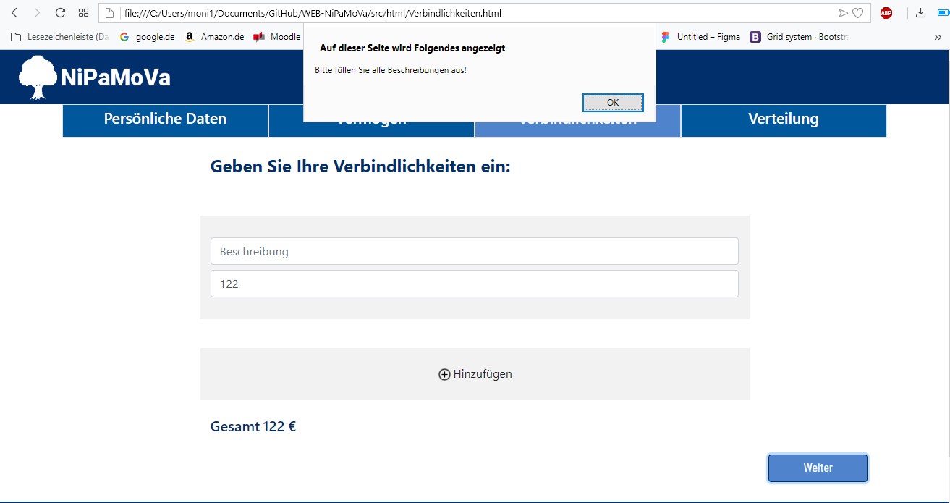

* Funktionalität wurde überprüft und funktioniert

## Eingabe der Verbindlichkeiten abschließen

Hat der Kunde alle Werte korrekt eingegeben wird er durch das Klicken auf den Button „Weiter“ zur Bearbeitung der Verteilung weitergeleitet.

* Funktionalität wurde überprüft und funktioniert

# Verteilung

## Aufruf der Seite

Die Daten werden durch den SessionStorage aus den persönlichen Daten gelesen.

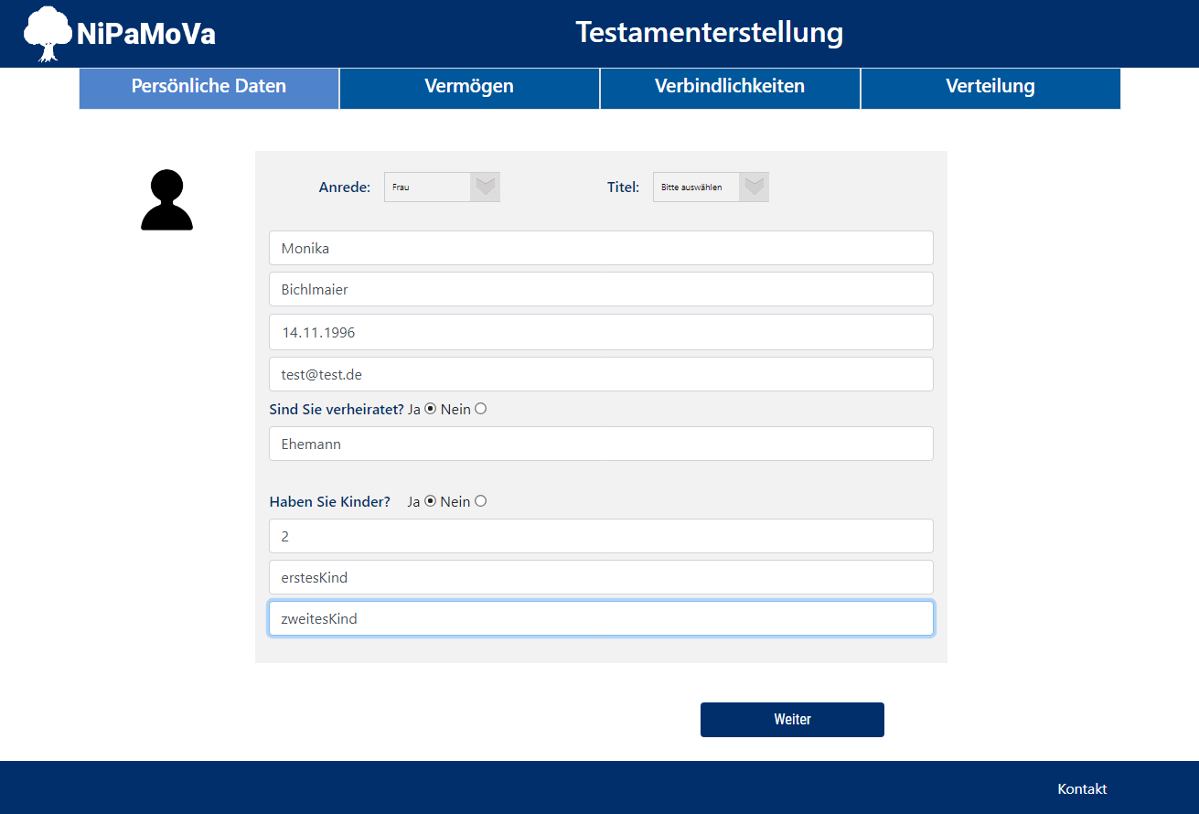

Kommt der Kunde auf die Verteilungsseite und hat keinen Ehegatten und keine Kinder eingetragen:

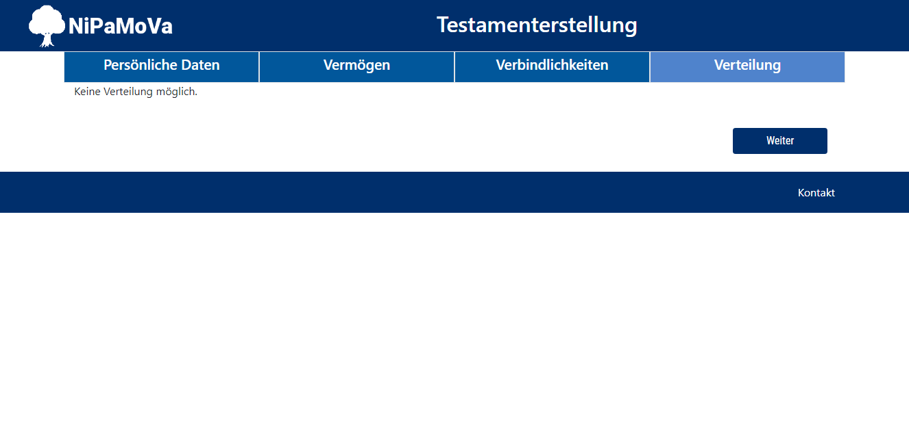

Bei Aufruf der Seite mit einem Ehegatten oder Kindern sollte folgender Bildschirm erscheinen:

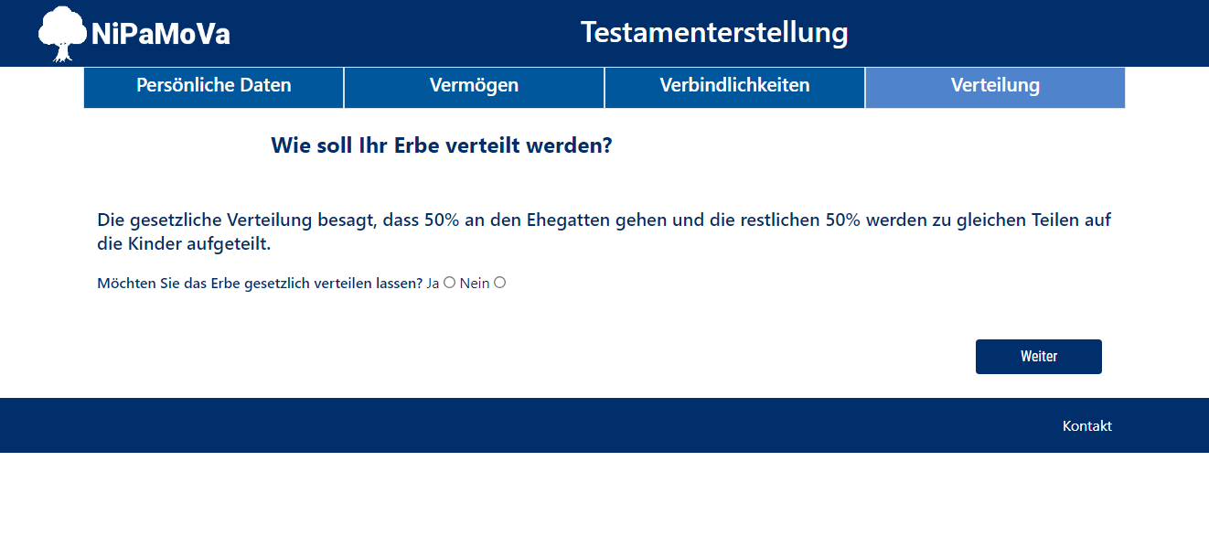

* Funktionalität wurde überprüft und funktioniert

## Auswahlmöglichkeiten Radiobuttons

Die Verteilung kann vom Kunden gesetzlich geregelt werden lassen (ja) oder individuell verteilt werden (nein).

Klickt der Kunde „ja“ und klickt dann auf den Weiter-Button, wird er auf die Zusammenfassungsmaske geleitet:

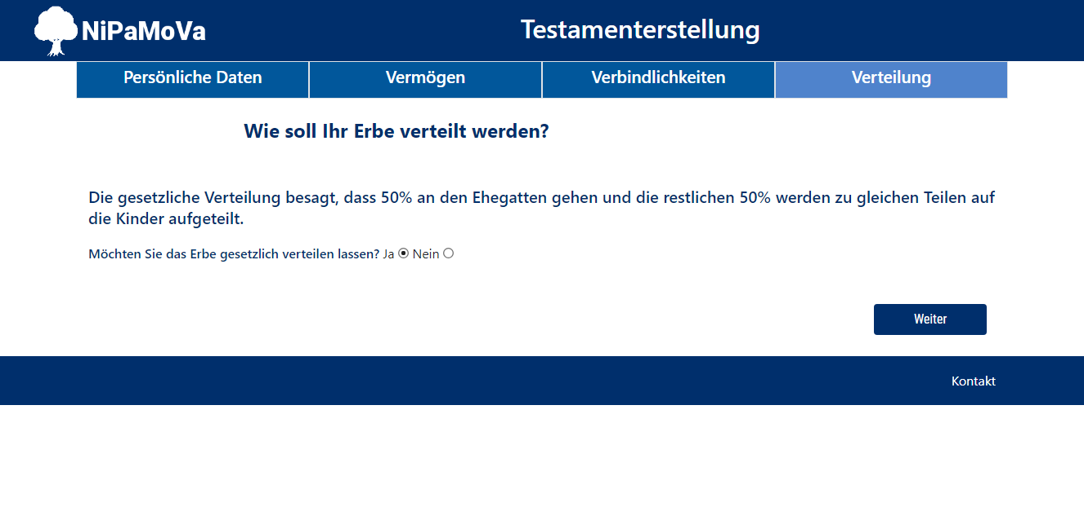

Klickt der Kunde „nein“ öffnen sich 2 weitere Textfelder. Die Verteilung auf den Ehegatten und die Kinder.

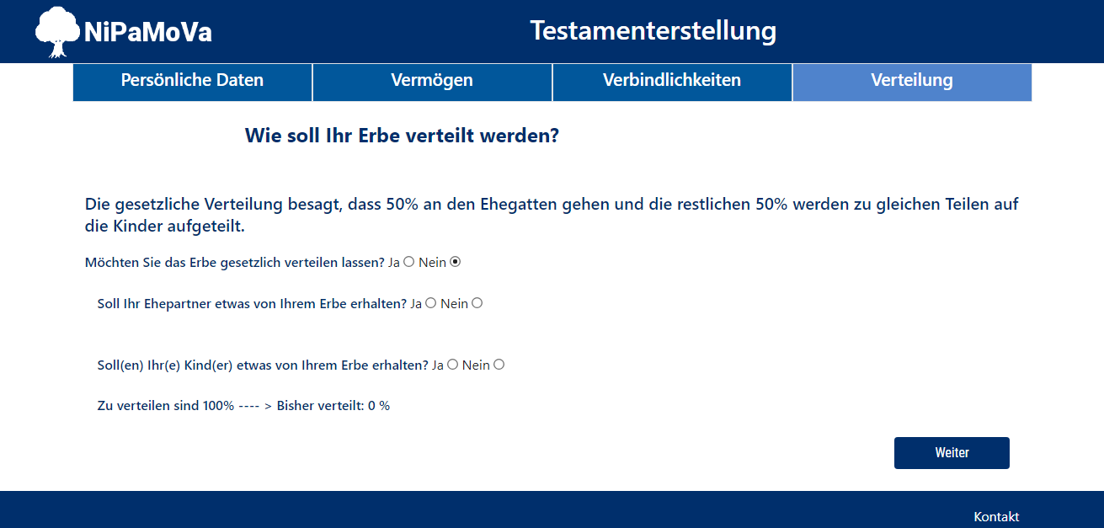

Auch hier sollte der Kunde jeweils die Möglichkeit haben, eine „ja“ und „nein“ Auswahl zu treffen.

Ja: Es öffnen sich alle in Persönliche Daten eingegeben Kinder und Ehegatten.

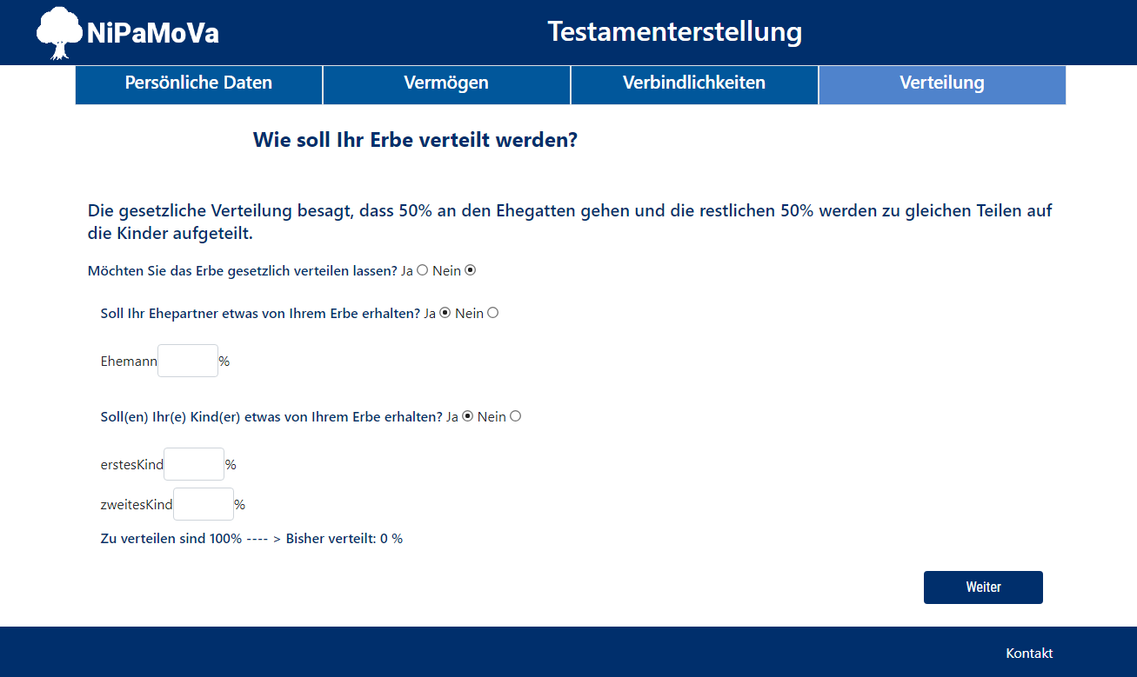

Nein: Keine weiteren Felder öffnen sich.

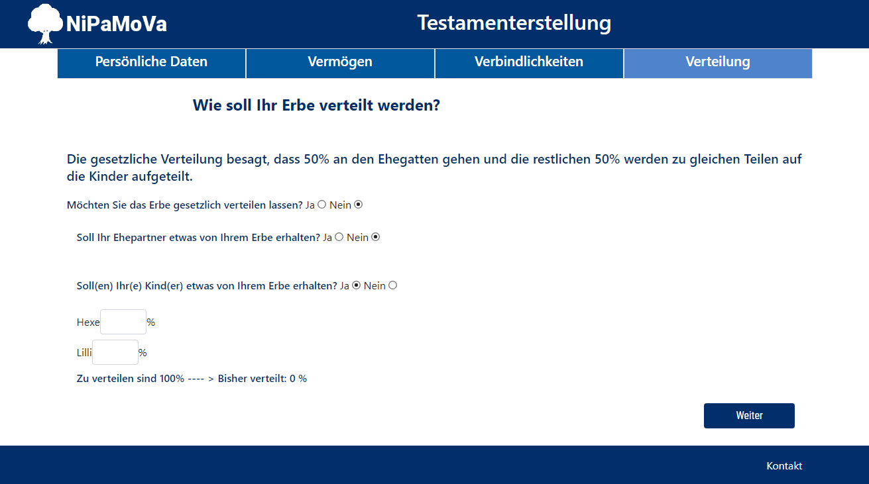

* Funktionalitäten wurden überprüft und funktionieren

## Eingabe der Verteilungen

Bei der Eingabe der Verteilungsverhältnisse sollte der Kunde eine natürliche Zahl für jeden Erben eingeben. Maximal zu verteilen sind 100%. Der Kunde sieht am unteren Rand eine aktuelle Verteilungssumme.

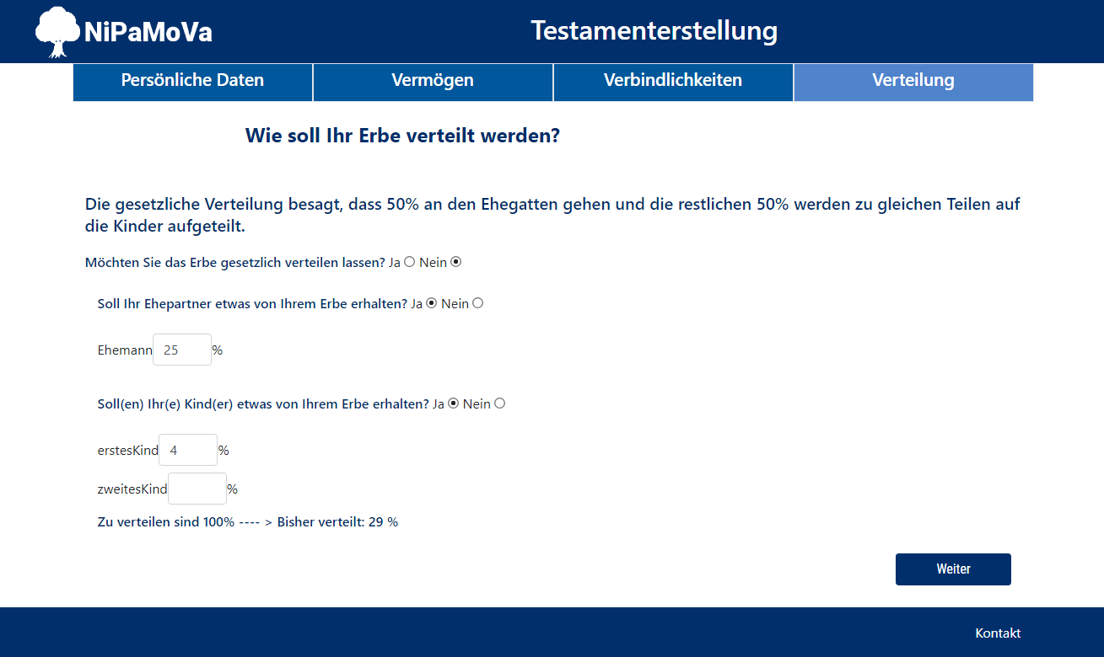

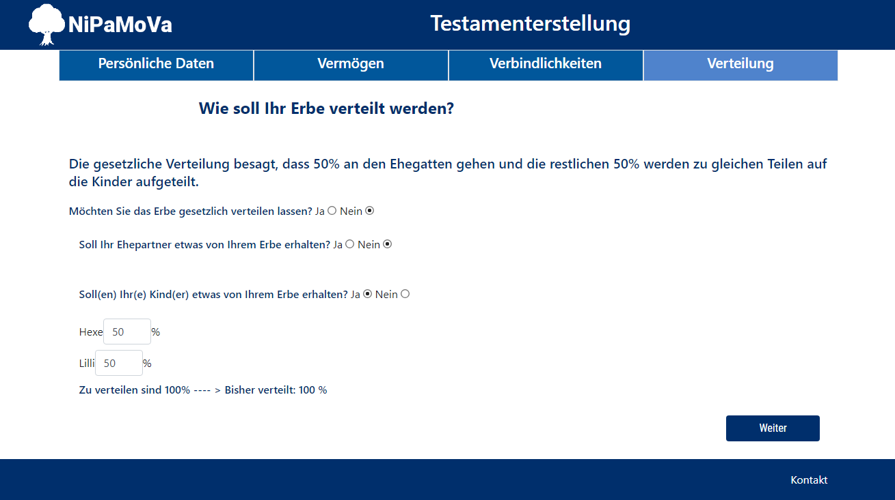

* Funktionalitäten wurden überprüft und funktionieren

## Bestätigung bei falscher Eingabe

Klickt der Kunde auf den Weiter-Button werden folgende Fälle überprüft:

* 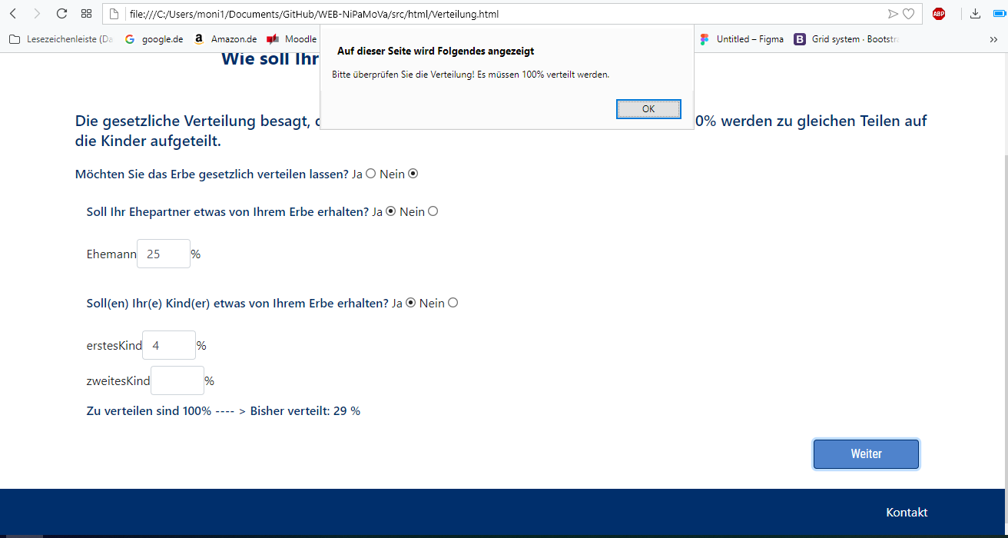Wurden in der Summe 100% verteilt

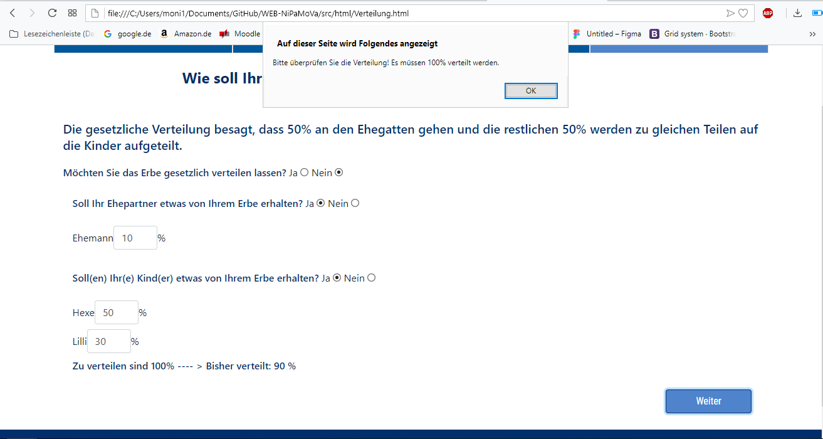

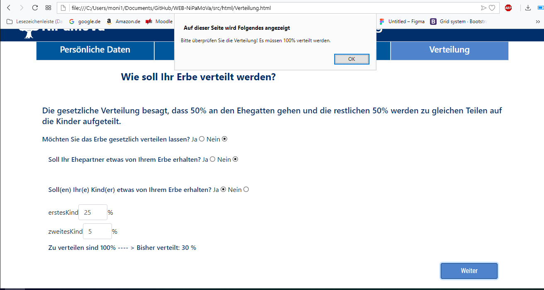

* Wurden alle Auswahlmöglichkeiten getroffen

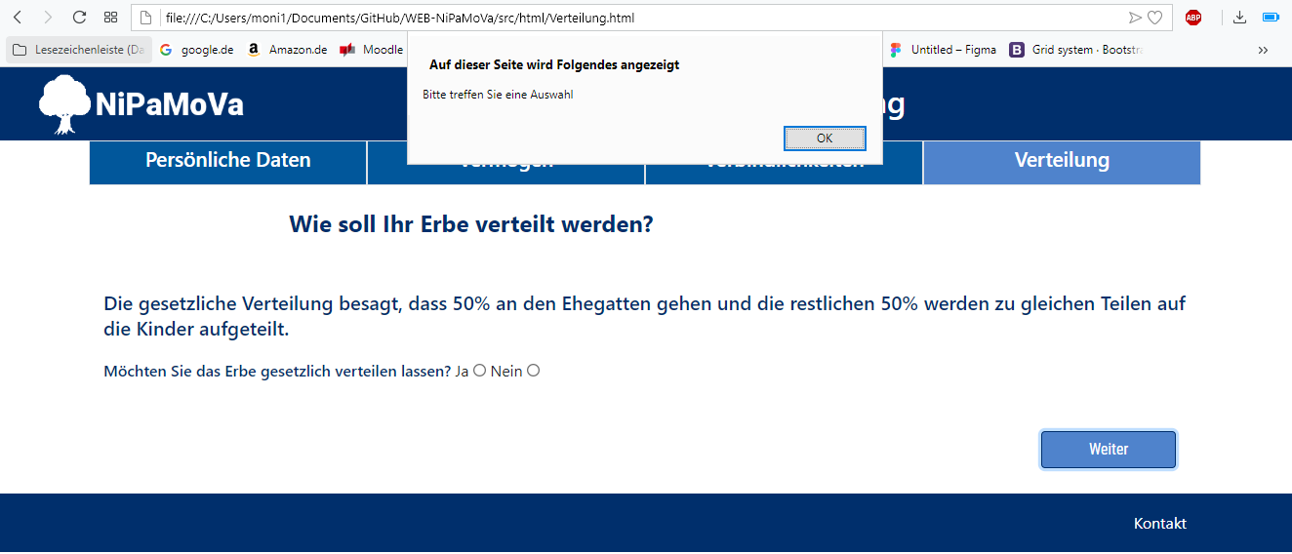

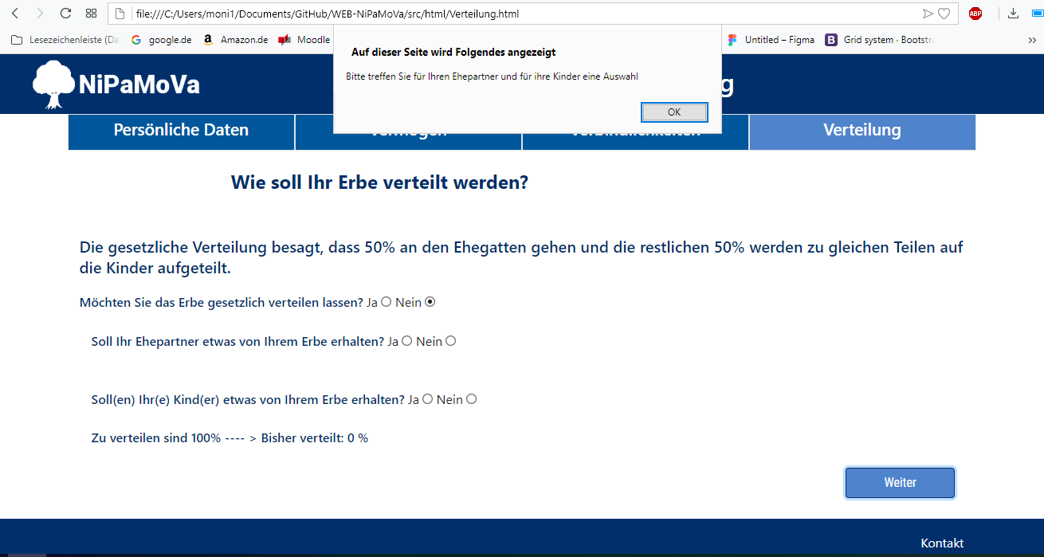

* Funktionalitäten wurden überprüft und funktionieren

## Verteilung abschließen

Hat der Kunde alle Werte korrekt eingegeben wird er durch das Klicken auf den Button „Weiter“ zur Zusammenfassung weitergeleitet.

* Funktionalitäten wurden überprüft und funktionieren

# Zusammenfassung

Hier werden alle Daten angezeigt, welche bisher vom Kunden eingegeben wurden und werden anschließend in der Firebase-Datenbank persistiert. Die Seite dient zur Übersicht und Kontrolle für den Kunden. Der Screenshot zeigt bereits auf, dass die Daten die vorher beim Test eingegeben wurden korrekt aus dem Local-Storage bezogen wurden.

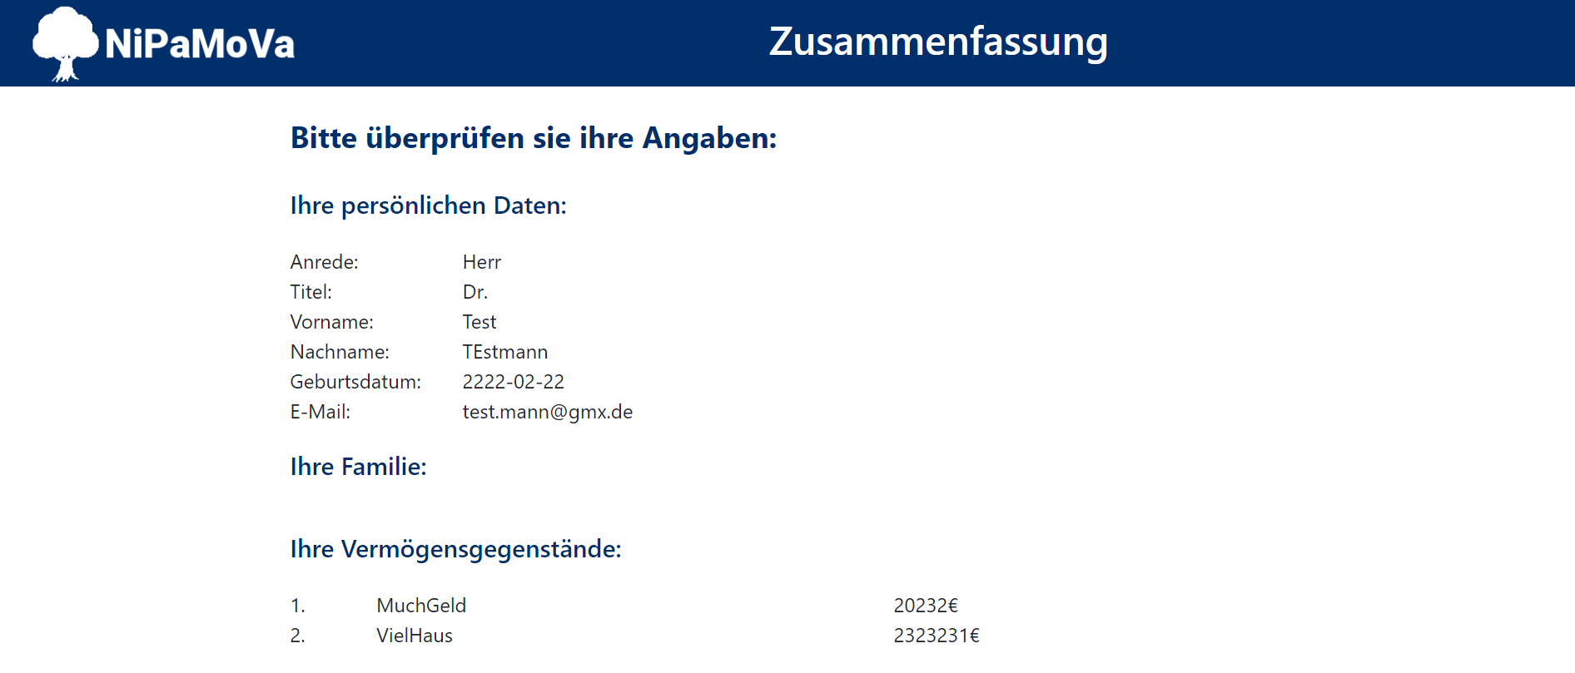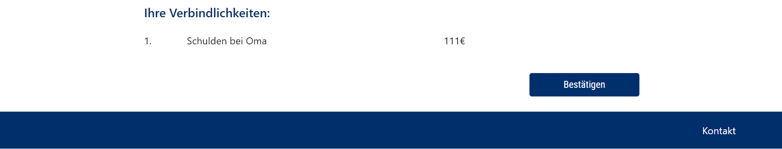

## Klicken der Bestätigen-Schaltfläche

Der Benutzer schließt somit seine Testamenterstellung fast ab und wird zur Abschluss-Seite geleitet, welche für die Abwicklung der Rechnung zuständig ist. Die Weiterleitung funktioniert wie gewollt.



## Überprüfung der persistierten Daten in Firebase

Wie man im Screenshot der Firebase-Datenbank sieht, wurden die Daten korrekt persistiert.

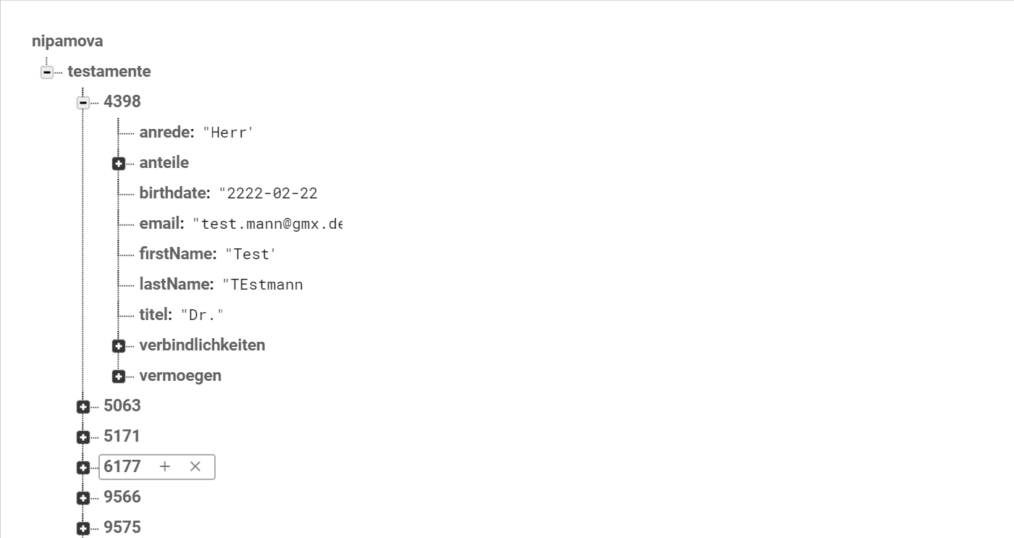

# Abschluss

Diese Seite dient der Bestätigung für die Zahlungspflichtige Bestellung des Testaments.

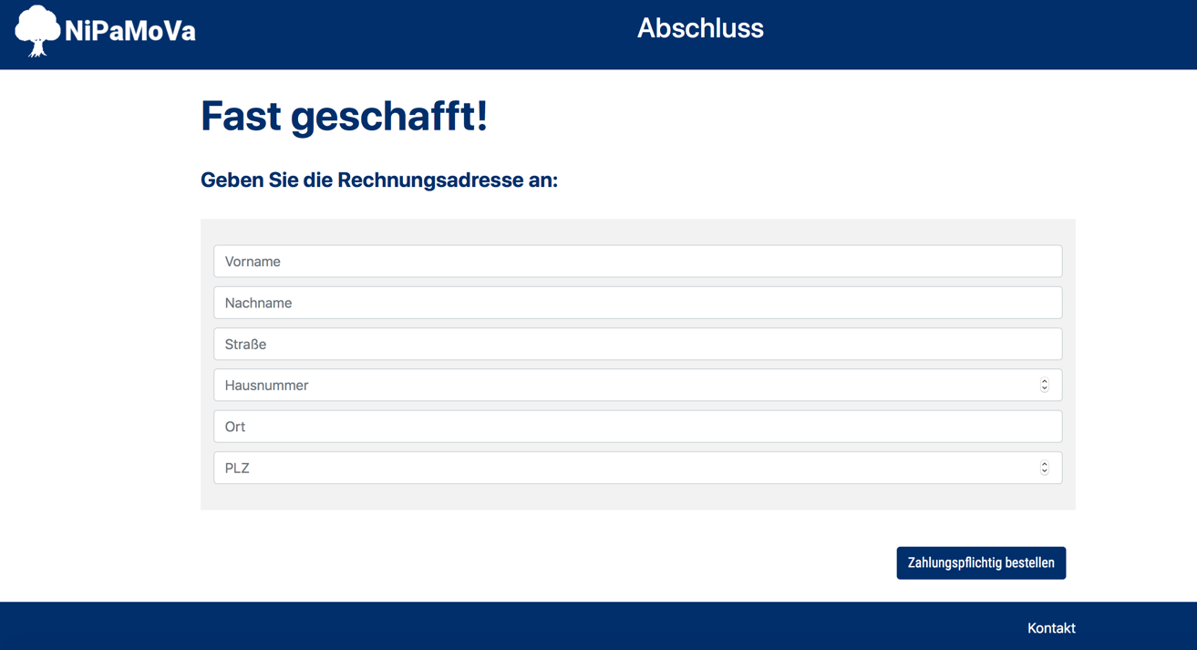

## Betätigung des Zahlungspflichtig bestellen Buttons

Zunächst muss der Kunde noch allgemeine Informationen angeben, um das Testament Zahlungspflichtig bestellen zu können. Bei Betätigung des „Zahlungspflichtig bestellen“ Buttons, wird zunächst überprüft, ob alle Felder ausgefüllt wurden. Wenn eines der Felder nicht richtig, oder gar nicht ausgefüllt wurde, soll auf der Seite eine Box „Bitte überprüfen Sie Ihre Eingaben“ erscheinen. Der Kunde muss alle Felder ausfüllen, sonst kann er sein Testament nicht Zahlungspflichtig bestellen.

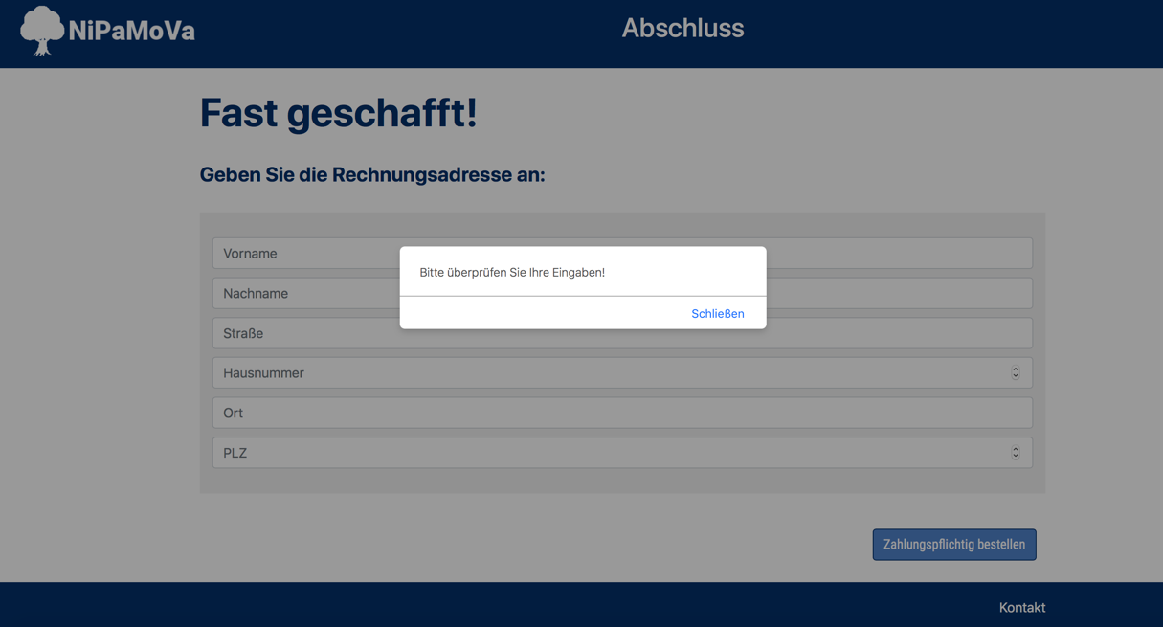

Wenn der Kunde jedoch alle Felder erfolgreich ausgefüllt hat, soll eine Infobox mit der Information „Danke für Ihre Bestellung!“ erscheinen.

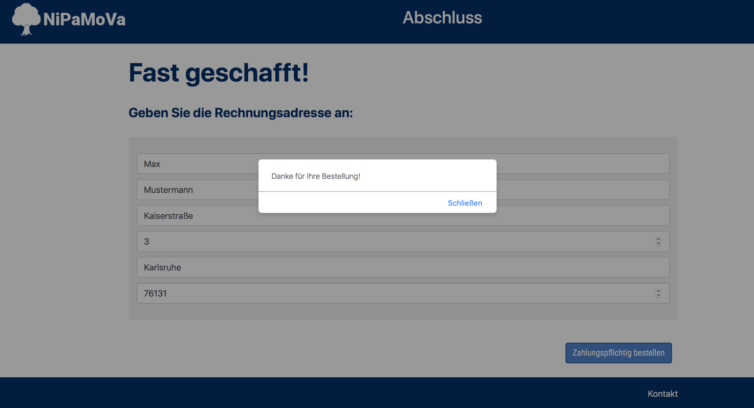

Der Mausklick auf den blau hinterlegten „Schließen“ Link soll dazu führen, dass der Benutzer erneut auf die Startseite von NiPaMoVa gelangt.

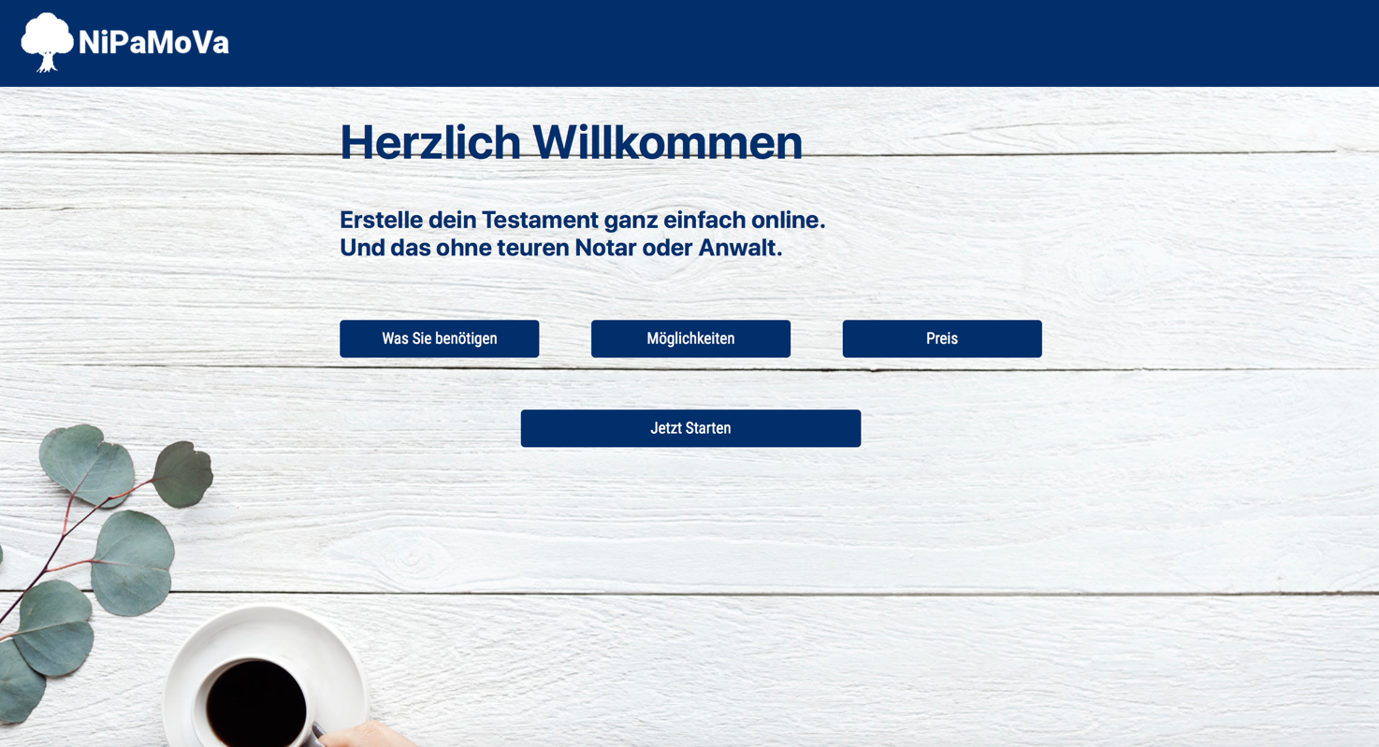

* Funktionalität wurde überprüft und funktioniert

# Übersicht

Auf der Übersichtseite kann ein Admin alle Testamente einsehen und nach dem Vornamen filtern. In der Tabelle werden wie im Screenshot zu erkennen ist die Daten korrekt angezeigt und vollständig aus der Firebase-Datenbank geladen.

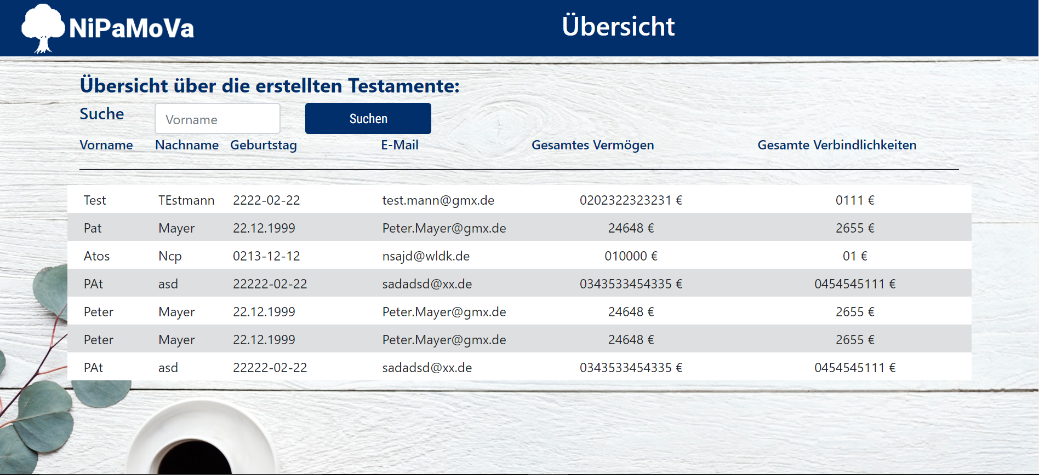

## Filtern anhand des Vornamens

Nun werden als Test die Buchstaben es eingegeben, somit sollte nur noch der Vorname Test angezeigt werden, was auch wie gewollt funktioniert.

